Centuriations et orientation solaire. 3
Les bornes gromatiques de Tunisie. 3
1- Introduction. 3
2- Les travaux antérieurs. 3
3- Les méthodes de recherche. 4
4- Les bornes gromatiques tunisiennes. 5
5- Restitution géométrique. 6
5-1- le locus gromae. 6
5-2- La centurie. 7
5-3- L'orientation. 7
6- La méthode "pro hypotenusa" ou de la tangente. 7
6-1 Les bornes du Bled Segui. 7
6-2 Les bornes du Chareb. 9
7- L'orientation solaire. 10
7-1 Orientation solaire des cadastres. 10
7-2 Principe d'orientation des cadastres. 11
8 Applications de ce principe. 12
8-1 Application à la grande centuriation tunisienne. 12
8-3 L'exemple du territoire de Carthage. 12
9- Les réseaux superposés. 13
9-1. Superposition voie et cadastre 13
9-2 Cadastres superposés. 14
9-3 Corrélation entre réseaux. 15
9-4 Orientation des cadastres après diagonalisation. 16
9-5 Conséquences. 17
10-La via Asprenas et la centuriation. 17
10-1 Les relais de la voie d'Aspenas. 18
10-2 Un mille passuum exceptionnel. 19
10-3 Rapport entre la via Asprenas et la centuriation. 19
11- Vers une forma de l'Africa Proconsularis ? 20
Annexes 22
Bibliographie 25
Table des figures et des illustrations 27

Centuriations et orientation solaire.
Les bornes gromatiques de Tunisie.
par L. R. Decramer*, R. Hilton**, A. Plas***
Résumé.
De nombreuses bornes gromatiques, ces archives incomparables laissées en place par les géomètres romains, ont été retrouvées dans le Sud tunisien. Ces repères géodésiques permettent de reconstituer l'ossature de la carte, la forma de Africa Nova, que la 3e légion Auguste était chargée de dresser. Il est alors possible de déterminer la méthode de triangulation utilisée. Celle-ci est basée sur la diagonale (hypotenusa) d'un triangle rectangle de côtés 5 et 7, les méthodes modernes de triangulation ayant simplement repris ce principe pour le généraliser aux triangles quelconques. On peut donc, en n'importe quel point du territoire à lever, caler l'instrument de visée (la groma) sur la méridienne locale et viser selon l'angle d'orientation choisie pour cette centuriation, à savoir ici 35,5°. Après une étude de l'orientation de nombreux cadastres, un principe général d'orientation solaire des limitatii est proposé. Son application à l'étude des cadastres eux-mêmes, aux cadastres et aux structures superposés est ensuite examiné. La corrélation entre centuriation et voies structurantes majeures est mise en évidence avec la via Asprenas, cette première voie stratégique construite aussi par la 3e légion Auguste. Il semble alors possible, à défaut de datation précise de cette centuriation, de dresser une chronologie relative de ces réalisations.
Mots-clés : Rome, Tunisie, centuriation, cadastre, arpentage, géodésie, orientation solaire, voie romaine.
Centuriations and Orientation with Respect to the Sun.
The Gromatic Stones of Tunisia
Abstract
Numerous gromatic stones, incomparable archives left in position by the ancient Roman surveyors, have been found in Southern Tunisia. From these geodesic reference points, it is possible to reconstruct the main lines of the map, the forma of Africa Nova, that the 3rd Augusta legion was responsible for drawing up and thus discover the method of triangulation they used. It is based on the hypotenuse of a right-angled triangle of sides 5 and 7 units, which modern triangulation methods have since generalized so that any triangles can be used. At any given point of the territory to be surveyed, the sighting instrument (the groma) can be set on the local meridian and sightings made at the angle of orientation chosen for the centuriation, here 35.5°. After studying the orientation of many cadastres, we propose a general principle of orientation with respect to the sun for the limitatii. The application of this principle to the study of the cadastres themselves and to the structures superimposed on them is then examined. The correlation between the centuriation and the main structural roads is demonstrated with the via Asprenas, the first strategic road built by the 3rd Augusta legion. It then appears to be possible, given the lack of a precise date for this centuriation, to draw up the relative chronological sequence of these achievements.
Key words: Rome, Tunisia, centuriation, cadastre, geodesy, solar orientation, Roman road.

Cette communication a été préparée pour la journée d'étude et de recherche "La mesure des longues distances dans le cadre des limitations antiques", organisée par le CNRS, UMR 154 archéologie et histoire, à Lattes le 28 septembre 2001.
Toulouse le 15 mai 2001
Edition du 30 juillet 2026

Centuriations et orientation solaire.

Les bornes gromatiques de Tunisie.

1- Introduction.
Un vaste réseau centurié couvrant la majeure partie du Centre et du Sud de la Tunisie, réalisé par la 3e légion Auguste probablement sous Auguste et poursuivi jusqu'à Trajan, c'est à dire s'étendant sur près d'un siècle, avait été révélé à partir de bornes gromatiques trouvées par des officiers topographes autour des grands chotts. Ces bornes de centuriation portent, inscrites dans la pierre, leurs coordonnées par rapport aux deux axes fondamentaux du cadastre, ainsi qu'un décussis, ces repères que le géomètre utilisait pour ses opérations.
A ce jour, trente quatre de ces bornes cadastrales ont été retrouvées, pour la plupart à l'emplacement défini par le géomètre. Ce sont donc des témoins géographiques uniques, mais aussi des documents épigraphiques remarquables par leur nombre et par leur variété. Ces éléments archéologiques devraient pouvoir nous aider à mieux comprendre les principes et les méthodes d'arpentage chez les Romains.

2- Les travaux antérieurs.
On doit au capitaine Donau, le commandant du cercle de Kebili et à ses officiers topographes qui étaient chargés de dresser la carte de ce territoire, la découverte des premières bornes autour du chott el Fejej (fig. 1). Toutain, qui rapportait ces découvertes en 1905, était arrivé, à la suite d'une interprétation erronée des textes gromatiques, à une conclusion surprenante : l'origine de ce cadastre se trouvait, selon lui, en plein désert saharien. Il rejetait ainsi la seule borne trouvée près de Graïba et placée sinistra decumanus qui lui permettait de corriger ses erreurs. Il s'engageait alors dans une polémique stérile avec Barthel et Davin.
Barthel, au contraire, constatant que celle-ci se trouvait sur le même cardo (uk 265) qu'une autre borne (B.10) située dextra decumanus (dd 80), arrivait à une conclusion toute différente. Son locus gromae se situait non loin de Thala, à environ 18 kilomètres au nord-est d'Ammaedara, le camp d'hiver de ces centurions géomètres. Il levait ainsi l'ambiguïté de Toutain en orientant le kardo maximus à 37° E-N-E. Son œuvre est remarquable, tant du point de vue géographique et gromatique que du point de vue historique. Cependant, sa construction géométrique souffrait d'une localisation approximative des dix huit bornes alors connues, dont les distances avaient été mesurées "au pas du cheval du capitaine Donau".
Aussi Davin, un ingénieur géographe, s'est attaché à déterminer de façon précise cinq bornes au moyen d'un théodolite. Il estimait que le locus gromae se situait, non plus en plaine, mais au sommet d'une montagne, le Bou el Hanèche, non loin de l'origine présumée de Barthel avec un orientement de l'axe majeur à l'E-N-E de 39,02 gr (35,1°) et une valeur de la centurie comprise entre 703 et 710 m. Ces résultats étaient pratiquement confirmés quelques années plus tard par Legendre qui, à partir du mémoire Davin, avait refait les calculs. Il tentait aussi de trouver une raison astronomique (solaire ou lunaire) à cette orientation, mais sans pouvoir conclure. Il constatait simplement qu'il n'y avait rien de particulier sur le sommet du Bou el Hanèche, sinon un marabout.
Des doutes sur une origine située au sommet d'une montagne étaient à nouveau émis par Chevallier qui remarquait que le cadastre d'Ammaedara a une orientation de 25,2° au N-E et celui de Sufetula de 32°, donc différents de la centuriation. Trousset, dans sa synthèse des travaux précédents, pensait que l'origine devait se situer en terrain plat et il adoptait une "déviation légère" dans l'orientation de Davin et une "valeur plus élevée" de la centurie en prenant 710 m. Il estimait enfin que "les mensores ont tiré droit vers le fond de la petite Syrte et que cette orientation, a une signification militaire et politique et non une signification astronomique". Nous verrons qu'il ne s'agit pas ici de telles approximations, mais bien d'opérations rigoureuses et mathématiques, de levés géodésiques.
Les travaux de Davin, bien que plus précis que ceux de Barthel, s'appuyaient sur un nombre limité de bornes dont certaines n'étaient plus en place. Ses calculs étaient donc entachées d'incertitudes non négligeables. Pour reconstituer avec plus de précision le carroyage romain, il fallait donc augmenter l'échantillonnage, mais il fallait aussi se baser sur une référence géographique plus fidèle qu'un support de carte à moyenne échelle.

3- Les méthodes de recherche.
Contrairement aux cadastres dont le carroyage est mis en évidence à partir de vestiges d'alignements récurrents et orthogonaux remarqués sur une carte, une spatio-carte ou une photo aérienne, puis reconnus sur le terrain. Ici, la centuriation est définie à partir des témoins mêmes mis en place par le mensor. Ce carroyage est, par principe, une grille géométrique aux nœuds de laquelle se trouvent ces bornes. Il est donc possible de bâtir un modèle mathématique, c'est à dire un outil prédictif qui permet de localiser une borne à partir de ses coordonnées romaines, et inversement de reconstituer ses coordonnées à partir de sa position mesurée. A partir des coordonnées géographiques (relevées sur le terrain) et romaines (gravées dans la pierre), on recherche par un modèle mathématique la meilleure superposition entre les deux réseaux. Le modèle est bâti sur deux orthodromies selon le decumanus et le kardo. On calcule alors les coordonnées géographiques théoriques en fonction des coordonnées romaines pour un jeu de 4 inconnues (latitude et longitude du point de départ, angle α, centurie), qu'on compare aux valeurs mesurées sur le terrain, et on réitère jusqu'à minimiser l'écart moyen. En outre, on dispose maintenant de techniques faciles à mettre en œuvre pour localiser géographiquement avec précision un élément, c'est le GPS.
Initialement, compte tenu des nombreuses incertitudes liées aux premières bornes signalées : positions géographiques approximatives, comme par exemple "à 2 km de la montagne", épigraphies incertaines ou parfois détruites, les premiers calculs étaient assez approximatifs. Mais une fois les premières bornes reconnues, le modèle est réajusté et devient de plus en plus précis. C'est ainsi qu'après quatre campagnes de prospection, une trentaine de bornes ont été trouvées dont une dizaine d'inédites.
Une fois arrivés sur la borne grâce au modèle prédictif, celle-ci est stationnée au GPS et ses coordonnées enregistrées dans le datum WGS 84. L'épigraphie est lue et parfois estampée. Dans certains cas, un "tour d'horizon" à la planchette topographique complète les levés. Afin d'améliorer la précision, une mesure très précise de la distance et de l'azimut entre les bornes B.19 et B.23 a été exécutée avec une station totale Sokkia. Enfin, toutes les bornes précédemment visitées ont été à nouveau stationnées au GPS, après la libération de la Selective Availability, afin de bénéficier de la nouvelle précision.

4- Les bornes gromatiques tunisiennes.
Ces bornes ont été retrouvées dans le Bled Segui et le Chareb au nord du chott el Fejej, dans la Bahira et au sud de ce chott (fig. 2). La borne de Graïba, transportée au musée de Sousse par son découvreur, n'a pu être revue. Trente quatre bornes sont ainsi répertoriées et présentées (fig. 3). Elles sont classées selon leurs positions géographiques dans une grille losangique, ainsi leur rangement est automatique selon les uk croissants (fig. 3). Elles appartiennent toutes au quadrant uk (ultra kardinem) et elles sont "à droite du décumanus" (dd), sauf la borne de Graïba (n°18 : sd 45, uk 265). On constate qu'elles sont très éloignées, à près de 200 km, du point de départ des opérations (fig. 1). Il y a donc un "trou" important dans la forma entre le locus gromae et la zone centuriée. Mais les rapports étroits qui existent entre cette centuriation et la via Asprenas (fig. 2) qui commence au camp d'hiver de la 3e légion à Ammaedara permettent cependant d'estimer le cheminement suivi par ces centurions géomètres. De même, aucune borne gromatique n'a été signalée citra kardinem, ce qui tenterait à montrer que les objectifs militaires et d'aménagement du territoire s'orientaient exclusivement vers le sud-est de l'Africa Nova.
On peut répartir ces bornes en 4 catégories :
1° Les bornes avec une inscription du géomètre permettant de dater l'opération d'arpentage (B.1, B.7, B.12, B.14, B.15, B.21, B.24, B.26), les unes ayant été placées par C. Vibius Marsus (Tibère, 29 ap. J.-C.), les autres sous Nerva Trajan (~100 ap. J.-C.). La borne B.24, plus septentrionale et en principe antérieure, possède 12 lignes de texte pour le moment indéchiffrables.
2° Les bornes quintarii (chaque 5e limite) dont le uk est multiple de 5 et le dd pouvant être multiple de 5 ou de 7 (B.9, B.10, B.17 B.18, B.19, B.20, B.22, B.27, B.30 (fig. 4). Par exemple pour la B.19 : DD LXXXIV ; VK CCXL et pour la B.20 : DD LXXXX (I) ; VK CCXXXV.
3° Les bornes de 2e ordre ou subsécives qui portent le signe > (centurie ou limes) ou ц (B.4, B.5, B.6, B.23, B.25, B.28).
4) Les bornes an épigraphiques qui sont reconnaissables par un décussis sur la tranche supérieure ou un cadre sur la face avant (B.2, B.8, B.13 ?, B.29, B.31).
Enfin certaines bornes qui ne sont pas encore confirmées comme gromatiques :
- la borne N, un milliaire de la voie Aquae Tacapitanae –Turris Tamalleni qui porte un decussis et qui serait aussi quintarius (fig. 5),
- la borne de Terhendourt (CIL 38 et 11051, B.?) portant l'inscription des Nybgenii qui serait, selon Barthel et nous-même, au nœud dd 65 et uk 350 (fig. 5),
- la borne de Trajan (CIL 22787, B.3) sur laquelle le géomètre dit "qu'il n'a pu atteindre le sommet de la montagne", mais qui n'a pas encore été retrouvée.
- la B.16, borne an épigraphique du khanguet el Asker – qui n'a pas été retrouvée malgré d'intensives recherches -, que Barthel avait rangée dans la liste par "pure supposition".
Toutes ces bornes sont parallélépipédiques (fig. 2), taillées dans un calcaire dur à petits fossiles, de couleur ocre clair pour la plupart, et phonolithe pour les pierres du Bled Segui. Certaines sont massives (~260 kg) de dimensions moyennes : 120* 39* 31 cm (B.6), d'autres bien taillées sont de dimensions plus réduites : 80* 38*26 (B.20), enfin certaines sont brisées (B. 30). La borne 26 est particulière (fig. 6) : elle est composée de 3 blocs superposables dont deux portent la dédicace du géomètre à l'empereur Nerva Trajan et les noms des territoires délimités par cette ligne décumane : les Nybgenii et les Tacapitani. Sur le troisième bloc, un decussis est gravé avec ses cupules (fig. 11). Leur emplacement est reporté sur la carte (fig. 7) ainsi que le carroyage en soulignant le decumanus 65 qui sert de frontière de part et d'autre du chott el Fejej.

5- Restitution géométrique.
A partir de toutes ces mesures, on peut reconstituer le réseau. Paramètres du carroyage calculés :
Origine (locus gromae) : latitude N 39,6716 gr N 35° 42,224'
borne (0,0) longitude E 7,0961 gr (méridien Paris) E 8° 43,254' (WGS 84)
Centurie : c (20 actus) = 704,6 m (1 pes = 0,2936m)
Orientation : α = 35,5°/ est (azimut du K.M. Co-α = 54,5°).
Discussion.

5-1- le locus gromae.
Il se situe dans la plaine du Saltus Massipianus, au nord de Thala (fig.1). Cette plaine est la zone plate la plus proche rencontrée par une équipe de géomètres stationnant à Ammaedara et opérant sur la Table de Jugurtha. Des recherches antérieures, nous ont conduit à prospecter cette étendue couverte de ruines romaines, dont la butte de Sidi ben Kraled et le domaine du Saltus. Nous n'avons pas trouvé deux voies à angle droit de 40 pieds et de 20 pieds de large qui, selon les gromatici, marquaient le decumanus maximus et le kardo maximus. Par contre, on a noté la présence de l'ancienne voie romaine Cirta Regia (Sicca Veneria)- Thala- Capsa qui longe le Saltus Massipianus. Elle est ici rectiligne, strictement orientée nord-sud et suffisamment plane pour permettre un arpentage régulier et conséquent.

5-2- La centurie.
On trouve une valeur moyennée sur toutes les bornes de 704 m (1 pes = 0,293 m, 1 actus = 35,2 m). Par contre, on a noté des valeurs locales plus élevées dans le Bled Segui, environ 710 m. Dans le Chareb, où se trouvent de nombreux témoins, la centurie est de 704 m. Cette dispersion donne une idée de la précision et de la régularité des levés des arpenteurs. Il serait donc illusoire de vouloir dater les cadastres selon la grandeur du pied, comme cela a été proposé.

5-3- L'orientation.
L'angle de 35,5° ramené à l'origine est très proche de l'orientation trouvée par Davin et Legendre. Il est calculé selon une orthodromie, c'est à dire qu'il peut être localement différent compte tenu de la convergence des méridiens. Cette orientation laisse à penser que des observations astronomiques auraient été conduites sur la Table de Jugurtha (fig. 1). Cette montagne tabulaire est un site historique important, un signal géodésique de premier ordre. Elle domine le camp de base des géomètres à Ammaedara. En effet, une voie romaine orientée dans cette direction a été relevée près du marabout de Sidi Abdel Jaouadi. Les traces des deux voies orthogonales sont reportées fidèlement sur la carte du capitaine Désiré (carte au 1/ 50.000 de Kalaat es Senam). Elles pourraient être les vestiges du kardo maximus et du decumanus maximus, au point où sont consultés les auspices. Un chaînage conséquent est possible sur ce plateau de 80 ha pour le raccordement avec la base du Saltus Massipianus, par visées optiques uniquement (cultelatio).
Par analogie aux méthodes modernes, ce marabout serait le datum des mensores, ce point astronomique initial qui permet aux géodésiens d'orienter leur réseau de triangulation. Ce point fondamental est toujours un lieu élevé et symbolique, en l'occurrence la croix du Panthéon en France, la cathédrale Saint-Louis sur la colline de Byrsa à Carthage pour la Tunisie (fig. 1). Ce point astronomique, ce datum est généralement différent de la "base". Cette ligne, choisie en terrain plat et dégagé, est arpentée avec une grande minutie pour atteindre la précision requise pour calculer les distances. C'est pourquoi, le locus gromae ou plus précisément l'origine du réseau arpenté (borne 0,0) qui se situe dans la plaine du Saltus Massipianus (fig. 1), est différent du datum. De la même façon, le choix de cet angle d'orientation (α=35,5°) pourrait être en relation avec le lever du soleil au solstice d'été. De plus, cet orientement se trouve à partir de cet observatoire dans la direction générale de Carthage.

6- La méthode "pro hypotenusa" ou de la tangente.
On doit remarquer que toutes les bornes de premier ordre (fig. 3) sont disposées selon un uk croissant multiple de 5, elles sont quintarii. Par contre selon le cardo, elles sont multiples de 5 ou de 7.

6-1 Les bornes du Bled Segui.
Plusieurs bornes ont été retrouvées dans le Bled Segui, dont certaines inédites. Elles sont présentées dans le plan de la forma (fig. 8). Trois bornes quintarii (B.24, B.20, B.19) trouvées autour de Bir Oum Ali se situent sur un même parallèle (à 0,8° près).
Bornes | 24 | 20 | 19
N (WGS) ° | 34° 09,213’ | 34° 09,286’ | 34° 09,329’
Y (UTM) m | 37.791.90 | 37.793.30 | 37.794.30
dd | 98 | 91 | 84
uk | 230 | 235 | 240
Bornes de Bir Oum Ali : latitudes et coordonnées romaines.
Elles sont disposées selon un δ uk = 5 centuries (100 actus) et un δ dd = 7 centuries avec un ratio δuk /δdd = 5/7 soit un angle de 35,5° (exactement arctg 5/7 = 35,538°). Cet orientement vers l'est - à mieux que 0,1' sur près de 12 km – ne semble pas fortuit. L'orientation solaire de cette centuriation est indubitable.
Etude de l'orientement des bornes B.19 et B.23.
Ces deux bornes du Bled Segui sont en place. Leur distance et leur azimut ont été mesurés précisément au théodolite et ces valeurs confirmées par les relevés au GPS. Une analyse détaillée avait conduit aux résultats suivants, dans lesquels on compare l'azimut mesuré B.19-B.23 (109,52° +- 0,1°) à l'azimut théorique dans le carroyage romain (fig. 8), et ceci pour les grilles concurrentes possibles, à savoir :
- la grille losangique méridienne 7/10 d'azimut 55,008°,
- la grille losangique parallèle 5/7 d'azimut 54,462°,
- la grille orthogonale carrée classique de côtés 5*5 et d'azimut 54,736° (arctg √2/2).
- La grille orthogonale rectangulaire de même azimut (arctg√2/2).
Azimut (Az)  B19-B23 | Grille losangique méridienne  (m, n) 7/10 | Grille losangique parallèle  (p, q) 5/7 | Grille orthogon. classique  (5*5) | Grille orthogo. rectangulaire  (√150* √75)
Orientation du cadastre Co-α | 55, 008° | 54,462° | 54,736° | 54,736°
Azimut théorique Az /NGR (°) | 110,016° | 109,470° | 107,866° | 107, 587°
Ecart : Δ (Az mesuré - Az/NGR) | -0,496° | +0,05° | +1,654° | +1,933°
Valeur de la centurie c. (m) | 698 +/-3‰ | 698 +/-3‰ | 710 +/-3‰ | 707 +/-3‰
Conclusion | Possible | Acceptable | Non acceptable | Non acceptable
Tableau comparatif selon les différentes hypothèses de construction du carroyage
De la même façon, on calcule la valeur de la centurie à partir de la mesure de la distance inter borne.
Discussion :
Au vu de ces résultats, la centurie reste toujours dans les variations généralement admises (700 -710m). Elle n'est pas un critère de choix. Par contre l'azimut diffère notablement d'une hypothèse à l'autre. La construction du carroyage selon les grilles losangiques, c'est à dire sur les diagonales d'un rectangle 5*7 et 7*10 restent les seules possibles et le rectangle de base 5*7 offre de meilleurs résultats.

- Grille losangique 5/7
La méthode de construction d'une réseau centurié par la diagonale est maintenant bien connue sur le terrain et par les textes gromatiques. Les gromatici ont construit ici un rectangle 5*7 en suivant la diagonale orientée à l'est. Il est donc possible de répéter à l'infini sur le terrain ce rectangle par un contrôle de cette diagonale toujours orientée est-ouest. La figure engendrée est une grille losangique (p, q) de demi-angle au sommet 35,538° (ratio 5/7) (fig. 8). Cette valeur est très proche de l'orientation moyenne calculée pour la centuriation (35,5°). Cependant cette mesure précise dans le Bled Segui est unique, elle mérite d'être confirmée sur d'autres sites.

6-2 Les bornes du Chareb.
Au nord du Chott el Fejej, un nombre appréciable de bornes gromatiques ont été trouvées, dont certaines inédites. Elles sont portées figure 9 dans les coordonnées UTM 32, ainsi que le carroyage romain. Un quintarius de 100*100 actus : B.1 (70 ; 280), B.26 (65 ; 280) et B.27 (65 ; 275) est mis ainsi en évidence, en rappelant que les bornes B.26 et B.27 placées sous Trajan sont plus tardives que la borne B.1 de Vibius Marsus. On remarquera aussi des sub-divisions (striga) rectangulaire 2*3 ou carrée 3*3 centuries. On notera surtout la série de bornes placées sur le décumanus 65, qui servira de frontière entre les Nybgenii et les Tacapitani.

6-2-1 La décumane de pierre.
A partir de bornes signalées par Donau (B.7, CIL VIII, 22787 et CIL 22788) et par Chevarrier (CIL VIII, 38 et complément 11051) sur lesquelles Nybg(enii) était inscrit, Toutain et Barthel avaient reconnu des bornes de délimitation entre les Nybgenii et les Tacapitani. Barthel avait remarqué en particulier que les deux bornes trouvées à l'est d'Henchir Chenah (CIL 22788 et 22787) devaient se situer non loin du point dd 65 uk 280 de la centuriation, et que la pierre trouvée près du sommet du jebel Terhendourt, prendrait les valeurs dd 65 uk 350.

6-2-2 orientement de la frontière.
Six bornes du limes 65 ont été retrouvées, auxquelles on peut rajouter la borne de Terhendourt. Elles sont répertoriées en annexe 1 et présentées sur la figure 9. Cette décumane bornée sur près de 250 kilomètres serait donc le plus long limes connu à ce jour. Cette ligne servait de frontière depuis la barrière de montagnes du jebel Hadifa qui sépare la plaine du Segui (territoire des Capsenses) du bassin du chott el Fejej (fig. 2) jusqu'aux monts de Matmata. Les bornes placées sous Trajan pour marquer cette frontière s'appuient manifestement sur le carroyage tracé ici par le proconsul Vibius Marsus.
Son gisement local a été mesuré à partir des bornes en place, il est de 35,9° (fig. 9). A la convergence des méridien près, il est égal à l'orientation calculée (35,5°). Cet angle de 35,9° diffère notablement des 35,0° donné par le ratio 7/10. Il n'y a donc plus ambiguïté. La grille 5/7 est la seule acceptable. Elle semble aussi plus conforme avec la répartition des termini qui sont espacés généralement de 5 en 5 centuries selon le decumanus maximus.
En conclusion, la centuriation tunisienne serait construite sur un rectangle 5*7, c'est à dire selon une orientation solaire d'azimut 54,462°. C'est pourquoi, on examinera comment les finitores pouvaient conserver cette orientation sur de très longues distances et ceci en terrain montueux.

7- L'orientation solaire.
La question de l'orientation astronomique des cadastres ne devrait même pas se poser. Le cadastre est un cadre géographique basé sur les axes cardinaux de la Terre. Hygin Gromatique recommandait de "tenir compte du ciel" et fustigeait ceux qui ont renoncés. Il préconisait "de saisir l'ombre à la sixième heure". Cette méthode est valable toute l'année et à toute les latitudes, elle est relativement précise. Cependant la durée de la mesure peut entraîner une légère déviation sur la prise du méridien local. On retiendra les ordres de grandeurs suivants pour quelques pays :
Pays | Tunisie (centre) | Italie (centre) | Narbonnaise | Germanie(cen.) | Bretagne (nord)
Latitude (°) | 35° | 40° | 43° | 50° | 55°
Δα0 (') | 4,87' | 5,21' | 5,46' | 6,21' | 6,96'
Condition d'observation D = +/- 2h aux équinoxes.
Δα0 = écart angulaire entre le méridien vrai et le méridien mesuré par cette méthode.

7-1 Orientation solaire des cadastres.
La méridienne locale une fois déterminée au gnomon, le géomètre oriente son premier limes par la méthode pro hypotenusa selon l'azimut du cadastre, c'est à dire selon le ratio choisi, par exemple 5/7. M. Guy a montré dans son étude comparative sur plusieurs dizaines de cadastres qu'une forte récurrence apparaissait dans ces orientations pour les fractions en cinquièmes (quintarius), tels que : 1/10,1/5, 3/10 etc, ce que confirme la centuriation tunisienne.
En poursuivant cette analyse par la méthode de la tangente et en l'appliquant à toutes les fractions simples en cinquièmes, on arrive aux résultats suivants :
Pics de récurrence en fonction du ratio (selon réf. M.Guy).

Discussion
A noter que la centuriation tunisienne tombe dans un cas singulier, où deux angles d'orientations sont très proches : 34,992° et 35,538° pour un angle mesuré de 35,5°. Dans l'histogramme, les pics de récurrence correspondent parfaitement aux ratios, même si certains ratios semblent peu fréquents : 5/9, 4/5, 5/5. Nous verrons que le ratio 5/9 correspond au cadastre de la Colonia Iuniona de Carthage, que le ratio 4/5 correspond à la centuriation Centre-Est de Tunisie, enfin le ratio 5/5 (1) au principe de diagonalisation. Selon les résultats de cette synthèse, il serait donc possible de ramener les azimuts de tous ces cadastres à une fraction de 5. Cependant cette orientation ne nous permet pas de distinguer entre les deux axes majeurs lequel est le kardo et lequel est le decumanus.
Hygin le Gromatique, par ses critiques, nous éclaire sur ce qui n'est pas la règle, mais l'exception : "Beaucoup, ignorant le système du monde, se sont laissés guider par le soleil, c'est à dire par son lever et son coucher, bien qu'il ne puisse être saisi par l'instrument en fer en une seule fois. Quoi donc ? La groma mise en station après la prise des auspices, éventuellement en présence du fondateur, ils ont observé le lever au plus près et ils ont mené dans les deux parties des limites avec lesquels le kardo n'a pas coïncidé à la sixième heure. Certains pour ne pas tracer des limites coordonnés à ceux des colonies voisines, renonçant à tenir compte du ciel, ont établi un (système) de mesure par lequel se maintiendraient seulement la superficie des centuries et la longueur des limites. Certains se sont basés sur la longueur du territoire et ils ont tracé le decumanus là où elle était la plus longue. Certains ont tout retourné, ils ont tracé le decumanus vers le midi et le kardo vers l'orient ; ainsi dans l'Ager Campanus qui est autour de Capoue."
Hygin fustigeait donc ceux qui ont ignoré les repères astronomiques ou se sont basés seulement sur le lever et le coucher du soleil (voir supra). De même, pour les cadastres voisins il recommande de se guider sur les axes astronomiques et non pas sur les limites déjà définies (voir infra, cadastres superposés). Le decumanus n'est pas dirigé nécessairement selon la plus grande étendue du territoire et les axes principaux ne sont pas confondus obligatoirement avec les axes cardinaux. Hygin nous apprend par ce qu'il ne nous dit pas, qu'il existe une règle, une méthode qui doit être générale.
Que nous apprend la grande centuriation ? Ici, les axes fondamentaux sont clairement identifiés par leur orientation et leur direction. Le cardo est construit selon un ratio 5/7 par rapport au levant (linea orientalis), la valeur 5 (quintarius) étant prise selon le decumanus (angle α = 35,54°). Le cardo est orienté E-N-E et le decumanus S-S-E, ce dernier se trouvant dans la direction générale du territoire à cadastrer. On pourrait donc énoncer un principe général.

7-2 Principe d'orientation des cadastres.
Tous les cadastres sont en rapport avec le soleil. Ils sont orientés par référence aux axes cardinaux. L'angle d'azimut serait choisi selon une fraction simple de cinq. Parmi ces ratios, la diagonale construite sur un quintarius du decumanus maximus serait orientée vers l'orient.
Ce principe d'orientation pourrait être illustré par la miniature d'Arcerianus (La. 189, 8-15, fig. 164 et Th. 103-103a) où figure un cadran solaire. Dans le diagramme attenant, on a bien un découpage en 5 sur le décumanus et en 10 sur le cardo. Il suffit de choisir dans le diagramme le ratio voulu pour avoir directement l'orientation désirée.

8 Applications de ce principe.

8-1 Application à la grande centuriation tunisienne.
Après consultation des auspices, le lieu où est planté "l'instrument de fer" pour la prise de l'orientation solaire, pourrait être le marabout Sidi Abdel Jaouadi sur la Table de Jugurtha. Depuis ce point, le kardo maximus est dans la direction générale du soleil levant au solstice d'été, c'est à dire globalement vers Carthage, le ratio choisi pour son orientement est de 5/7 (α = 35,538°/ Est). Le triangle rectangle de côtés 7 selon le kardo et 5 selon le decumanus a sa diagonale orientée vers l'orient. Le locus gromae, ce lieu où démarre l'arpentage se situe dans la plaine du Saltus Massipianus. Cette base (en terrain plat) pourrait être l'ancienne voie nord-sud reliant Cirta (Sicca Veneria) à Thala. On remarquera que le decumanus maximus est construit selon la plus grande étendue de la limitatio (fig. 1).

8-3 L'exemple du territoire de Carthage.
Cette centuriation est un cas d'école exemplaire particulièrement étudié. La Colonia Iunonia est orientée à 29,3° E-N-E. Cette direction correspond approximativement au solstice d'été. Les auteurs ont donc cru que "les decumani ont été tracés vers le lever du soleil au solstice d'été". Or, nous avons montré que le lever du soleil au solstice au moment de sa création était de 30,4°. Ce n'est donc pas l'angle du cadastre. Selon le principe énoncé, son orientation correspond plutôt au ratio 5/9 (29,05° pour 29,3° mesuré).
Dans ce cas, le kardo maximus est orienté E-N-E (α = 29,05°). Le decumanus maximus et le kardo maximus auraient pour origine le sommet de la colline de Byrsa (cathédrale Saint-Louis). Depuis ce sommet, cette direction se trouve globalement dans la direction du soleil levant au solstice d'été. En effet, ce jour-là le soleil se lève au-dessus de la mer, près de la pointe du cap Carthage à Sidi Bou Saïd, il aurait pu donc servir d'élément déterminant dans le choix du ratio 5/9. La ligne de base pourrait être, selon la suggestion de Schulten, la voie qui conduit à la Résidence de France à la Marsa. Elle se trouve en terrain suffisamment plat pour arpenter une base (fig. 10). Il n'y a aucune raison d'exécuter un long, difficile et incertain travail de nivellement entre le sommet de Byrsa et la plaine, il suffit de ramener la mesure linéaire en terrain plat par planimétrie (cultelatio ?). Le kardo serait ici la ligne la plus étendue de la limitatio.
La Carthage romaine a un carroyage urbain différent, orienté à ~30,3°/N. Son ratio serait donc de 5/3 (orientation exacte α = 59,04°/ Est selon le principe proposé). Comme pour la Colonia Iuniona, son locus gromae aurait pour origine la colline de Byrsa. Le kardo maximum est orienté N-N-E à 30,96° (à comparer aux 30,3° mesurés). Ce cadastre est bien orienté par rapport au soleil et non sur le littoral, même si celui-ci a pu servir d'indicateur général, c'est à dire le besoin pragmatique pour le géomètre à se conformer aux exigences du relief. Les deux cadastres de Carthage sont bien calés sur les axes astronomiques à partir d'un même datum, ils sont superposés, mais différents (fig. 10).

9- Les réseaux superposés.
De nombreux réseaux centuriés s'enchevêtrent parfois sur un même territoire (Falerne, Romagne en Italie, Narbonnaise, Béziers, Orange en France, centuriations en Tunisie, etc.). De la même façon, une structure, un réseau routier, vient parfois s'intégrer dans le cadastre local. On a donc tenté naturellement de rechercher comment ses réseaux s'articulent entre eux et lequel servait de support à l'autre (antériorité).

9-1. Superposition voie et cadastre
Schulten cite l'exemple suivant : "Si on voulait diviser un terrain parcouru par une des grandes routes (via), on appuyait la centuriation sur cette voie, dont, dans ce cas, une partie jouait le rôle de decumanus maximus". Cet exemple est évidemment possible pour un petit lotissement qui s'appuierait sur une voie structurante, mais elle ne pourrait pas s'appliquer à une centuriation d'envergure si le finitor n'a pas une référence absolue pour recaler sa groma.
Les grandes voies structurantes rentrent souvent dans un rapport simple avec le cadastre attenant. Il est donc possible de traiter ces exemples par la géométrie. Dans la composition de deux systèmes orientés, on retiendra que les angles s'additionnent algébriquement, tandis que les ratios se composent selon la loi des tangentes :
tg (a+b) = (tg a + tg b) / (1 – tg a*tg b)
tg (a-b) = (tg a – tg b) / (1 + tg a*tg b) où tg a et tg b sont des ratios simples.
En général, l'addition de deux angles ne donne pas un ratio final simple.
Exemple : supposons un réseau orienté à 11,3° (1/5) et une voie construite selon ce réseau dans le rapport ¼ (14,0°). On obtient : tg (a+b) = (1/5 + ¼) / (1 – 1/5*1/4) = 9/19
→ arctg 9/19 = 25,3°, qui est bien l'addition algébrique des 2 angles :11,3° + 14,0°.
Ce rapport 9/19 n'est pas simple. L'exemple choisi par M. Guy est un cas particulier : 1/5 et 2/3 se combinent pour donner 1 (45°).

Cas de la via Domitia et des cadastres de la Narbonnaise .
Cette voie Domitia est orientée dans le secteur de Lapalme à ~ -12° (N-N-O). Elle rentre en relation avec le cadastre Narbonne B dans le rapport 2/3 (tg 33,7° = 2/3). Ce cadastre est orienté à ~ 21° (N-N-E). Selon le principe d'orientation des cadastres énoncé, Narbonne B serait exactement à 21,8° (2/5, ratio le plus proche correspondant à l'azimut mesuré).
Or, la loi d'addition des angles ou de la combinaison des ratios conduit pour la via Domitia à une orientation de : 21,8° - 33,7° = - 11,9°, qui est équivalent à :
tg (a-b) = (2/5 - 2/3) / (1 + 2/5*2/3) = - 4/19 → arctg (-11,9°).
On retrouve bien l'azimut mesurée de la voie (~ -12°). Ce ratio 4/19 n'est pas simple, une fois de plus. Notre conclusion sera donc différente de celle de M. Guy.
Si un réseau et une structure sont superposés, la structure ou le réseau qui présente une orientation absolue dans un rapport simple serait antérieur. Dans le cas où une centuriation et une voie possèdent toutes deux une orientation dans un rapport simple, on ne peut pas à priori déterminer laquelle est antérieure. Il est nécessaire dans ce cas, de vérifier que les tronçons rectilignes de cette voie conservent toujours une orientation simple. Dans le cas contraire, la route serait plutôt construite en s'appuyant sur la centuriation.
Si donc, la via Domitia s'appuie effectivement sur des points matériels du cadastre Narbonne B selon le ratio 2/3, elle pourrait être alors postérieure à ce cadastre. On peut imaginer dans ce cas, que le géomètre s'est s'appuyé probablement sur les limites pour tracer cette voie. Cependant, il faut rester très prudent dans les corrélations entre les structures, comme l'exemple suivant peut le démontrer.

Cas de la via Domitia et du cadastre Narbonne D.
Ce même tronçon de voie rentrerait en relation 1/1 (diagonale) avec le cadastre Narbonne D orienté à ~ +32° (N-N-E). En suivant le même raisonnement, on arrive aux valeurs suivantes :
Narbonne D serait orienté à 3/5 (31,0°) et la via Domitia à (31,0° - 45°) = -14,0° (-1/4).
Ici, le ratio est simple, ce qui n'est généralement pas le cas (voir tableau infra). On ne peut donc pas, à priori, distinguer qui du cadastre ou de la voie est antérieur.
Cependant cette méthode cache un piège. Car, autant il n'existe qu'un petit nombre de fractions simples pour orienter les cadastres, disons une quinzaine, autant il peut exister un grand nombre de ratios non simples dans la superposition des structures. En effet, l'azimut calculé pour cette voie est de -14,0°, proche de la valeur mesurée (~ -12°), mais différent du calcul précédent (-11,9° Narbonne B). C'est soit l'un, soit l'autre. Les deux ratios ¼ et 4/19 sont proches, mais différents. Il faut donc être très prudent en ajustant une grille sur une carte. On peut avoir l'impression de coïncidences entre les structures, mais ce n'est qu'une illusion. C'est la magie de la combinaison de ratios simples par la tangente.

9-2 Cadastres superposés.
En Languedoc, plusieurs cadastres superposés ont été signalés : Narbonne, Béziers, Nîmes, Uzès, etc. Ces cadastres s'appuieraient mutuellement l'un sur l'autre.
Les cadastres de l'Uzège.
Plusieurs réseaux ont été mis en évidence en Uzège, dont quatre ont été particulièrement étudiés par M. Assenat. Ces cadastres sont :
1- le cadastre Sextantio-Ambrussum, orienté à ~ -22,0°/ N, soit un ratio de – 2/5 (-21,8°),
2- le cadastre Uzès A orienté à ~+14,15°, son ratio serait de ¼ (14,04°),
3- le cadastre Uzès C orienté à ~-16,4°, -17°, son ratio serait de -3/10 (-16,7°),
4- le cadastre Uzès B orienté à ~+28,35° qui n'a pas de ratio simple,
5-Orange-Nîmes orienté à : NG 5°,6 W (-5,6°), de ratio –1/10 (-5,71°). (fig. 12).
Il existe, par ailleurs, deux voies structurantes qui partent du cœur de la cité : la D 981 orientée à ~ 118,6° et la D. 979 à ~163,7°. Elles sont en diagonale (45°) depuis l'actuel boulevard Gambetta.
Corrélations relevées entre voie et cadastres : la départementale D 981 serait en relation avec ces cadastres dans les rapports suivants : 6/5, ¼ et 1/1 respectivement.
Toujours selon la même règle, on obtient les orientations de la D 981 suivantes :
Pour Sextantio-Ambrussum qui rentre dans le rapport 6/5 avec cette voie, une orientation de 28,39° (-21,8° + 50,19°).
Pour le cadastre Uzès A qui rentre dans le rapport ¼, une orientation exacte de 28,07° (combinaison ¼ et ¼, c'est à dire 14,036° + 14,036° ).
Pour le cadastre Uzès C, une orientation de 28,30° (1/1 et –3/10, c'est à dire 45°- 16,70°).
Les 3 angles sont très proches : 28,39°, 28,07° et 28,30° pour une valeur mesurée de ~28,2°. Evidemment, une seule valeur est exacte. Supposons que la voie ait été construite sur le cadastre C, il donne un angle le plus proche de la mesure. Inversement, on peut calculer les rapports de corrélation :
- 1/1 par définition, pour Uzès C
- 15/50, c'est à dire presque ¼, pour Uzès A
- 61/51, c'est à dire presque 6/5, pour Sextantio.
On pourrait donc croire en superposant les grilles Uzés A et Sextantio sur la D 981 qu'elles rentrent en ¼ et en 6/5, mais ce n'est pas exactement le cas. Le résultat aurait été équivalent, si on avait choisi Sextantio ou Uzés A pour cadastre d'origine et non plus Uzés C.
Dans les corrélations entre réseaux superposés, il est préférable de retenir le procédé de calcul, qui est plus précis, plutôt que la méthode du dessin géométrique. Il faut donc rester extrêmement vigilant dans les articulations graphiques entre cadastres.
Le cadastre C d'Orange
Les auteurs placent le locus gromae de ce cadastre sur la rive droite de l'Ouvèze, à partir d'une nouvelle lecture des "marbres d'Orange". Ce cadastre serait donc un autre exemple d'un réseau parfaitement déterminé, à savoir une localisation de son locus (qui reste à préciser), un module de 708 m, une orientation NG 5° Est et une direction des axes majeurs (le decumanus maximus est orienté vers l'ouest). Le principe d'orientation énoncé ici préciserait simplement son ratio, soit 1/10 (5,71°).

9-3 Corrélation entre réseaux.
Si deux réseaux superposés présentent de nombreuses coïncidences matérielles (et non pas seulement graphiques) et si un de ses réseaux ne possède pas une orientation absolue selon une fraction simple, mais rentre en rapport avec le second selon un ratio simple, ce cadastre pourrait s'appuyer sur le premier. Il y aurait donc antériorité. Cependant, il est nécessaire de rechercher alors qu'elle ligne structurante a pu servir au second, mais aussi d'expliquer comment conserver cet azimut sur le terrain.
Exemple :
Les trois premiers cadastres de l'Uzège sont orientés selon le principe énoncé sur une référence solaire absolue (fig.12), donc indépendants les uns des autres. Par contre, le cadastre d'Uzès B est orienté à ~28,35° et ne présente pas de ratio simple. Il est en relation avec le cadastre d'Uzès C par les départementales D 981 et D 979 qui sont structurantes pour eux. Ces routes sont à 45° (cadastres symétriques par rapport à la diagonale), d'où une corrélation B/C en 1/1. On peut donc calculer son orientation exacte, soit 28,30° (45°-16,70°, ratio 7/13).
Ce ratio n'est pas simple et non multiple de 5. Le principe d'orientation énoncé serait donc contredit. Cette contradiction n'est qu'apparente. En effet, les deux cadastres d'Uzès C et B sont bien construits selon une orientation solaire (-3/10), mais le cadastre B est ensuite tracé selon la diagonale de la groma. Ainsi le géomètre, qui a voulu différencier ce deuxième réseau, a le choix : soit en s'appuyant localement sur des limites existants et en visant par la diagonale de sa groma, soit si ces limites sont inaccessibles reprendre l'orientation solaire au gnomon et opérer de la même manière (fig. 12). Cette dernière méthode est évidemment préférable.
Généralement les coïncidences observées entre cadastres ne sont pas toujours volontaires, elles peuvent résulter de la combinaison de deux grilles géométriques. Pour ces deux cadastres, il y a bien volonté de les différencier et il devrait exister au moins un point commun qui est le datum. Dans ce cas, on dira qu'Uzès B est probablement postérieur à Uzès C. Cette méthode de chronologie relative n'est qu'une aide, en aucun cas une méthode de datation absolue.

9-4 Orientation des cadastres après diagonalisation.
Ces exemples montrent que pour différencier sur un même territoire un réseau d'un autre, le géomètre pouvait retenir des variantes par diagonalisation. On a reporté dans un tableau une telle combinaison.
On a tg (a-b) = (tg a – tg b) / (1 + tg a*tg b), avec tga le ratio d'orientation solaire, et b la diagonalisation à 45° (tg b= 1/1).

tg(a-b) | tg a | 0/0 | 1/10 | 1/5 | 3/10 | 2/5 | 1/2 | 5/9 | 3/5 | 5/8 | 7/10 | 5/7 | 4/5 | 5/6 | 9/10 | 10/10 | tg a
tg b |  | 0,000 | 0,100 | 0,200 | 0,300 | 0,400 | 0,500 | 0,556 | 0,600 | 0,625 | 0,700 | 0,714 | 0,800 | 0,833 | 0,900 | 1,000 | tg b
0/1 | 0,000 | 0,000 | 5,711 | 11,310 | 16,699 | 21,801 | 26,565 | 29,055 | 30,964 | 32,005 | 34,992 | 35,538 | 38,660 | 39,806 | 41,987 | 45,000 | 0/1
1/1 | 1,000 | -45,000 | -39,289 | -33,690 | -28,301 | -23,199 | -18,435 | -15,945 | -14,036 | -12,995 | -10,008 | -9,462 | -6,340 | -5,194 | -3,013 | 0,000 | 1/1
Orientation solaire et diagonalisation

Exemples : une groma orientée à -16,699° (-3/10) sur un axe cardinal conduit à un cadastre orienté à
-28,301°, selon sa diagonale à 45° (Uzès B). De même, -3/5 et la diagonale donnent : 14,036° (Uzès A).
Cette méthode "enrichit" les possibilités d'orientation solaire. Elle pourrait expliquer, au moins en partie, pourquoi M. Guy trouve d'autres angles d'orientation hors des pics de récurrence. Dans l'étude des cadastres, la détermination de leurs orientations avec une grande précision devient indispensable. En effet, on ne peut plus différencier pour le cadastre Orange-Nîmes, s'il s'agit d'une orientation solaire directe avec un ratio -1/10 (-5,71°), ou au contraire d'une orientation en 5/6 combinée à une diagonale (-5,194°). Seule une étude d'ensemble de ces cadastres permettrait de valider ces ratios.

9-5 Conséquences.
Selon ce principe, qui reste à valider, cela pourrait entraîner les conséquences suivantes dans l'étude des cadastres antiques :
- Il est indispensable de déterminer son azimut avec la meilleure précision par rapport au Nord géographique.
- Il reste ensuite à vérifier si cette orientation correspond à une fraction simple, de préférence multiple de 5 ou bien
- Si cette fraction simple se combine avec une diagonale, ce qui serait un indice de postériorité dans certains cas.
Toujours selon ce principe, non seulement l'orientation du cadastre pourrait être déterminée, mais il semble possible aussi de distinguer ses axes majeurs mais pas leurs directions.

10-La via Asprenas et la centuriation.
Cette voie stratégique et fortifiée a été construite dans les années 14 ap. J.-C. par la III Legio Augusta, Lucius Nonius Asprenas étant son proconsul, puis entretenue et remodelée jusqu'aux empereurs tétrarques. Elle a pour point de départ les "castra hiberna" de cette légion, se poursuit vers Capsa (Gafsa) pour atteindre la mer à Tacape (Gabès). Elle est signalée partiellement par la Table de Peutinger et par l'Itinéraire d'Antonin. Le capitaine Donau avait signalé en 1902 de nombreux nids de milliaires et il avait reconstitué une partie de son tracé.
Le contexte historique de cette création est assez bien connu. Par contre, plusieurs aspects géographiques restent encore ouverts. On a longtemps supposé que les castra hiberna se situaient à Theveste et il a fallu attendre la proposition de de Pachtère en 1916 pour les placer à Ammaedara, malgré le scepticisme de R. Cagnat. C'est la raison pour laquelle Donau n'avait pas trouvé trace de cette route au-delà de Thelepte et qu'il avait prospecté en vain la voie impériale qui menait à Theveste. A sa suite, Davin a eu la subtile intuition de rechercher cette voie entre Ammaedara et Thelepte, via le Kanguet-es-Sloughi, où il signalait plusieurs milliaires impériaux. Il concluait, comme Donau, que son "tracé entre les Castra hiberna et Gafsa ne sera déterminé avec certitude que lorsqu'on aura découvert une ou deux bornes nouvelles au nom du proconsul L. Asprenas". Cet itinéraire nord reste encore incertain, même si Salama signale la liaison de Davin dans sa belle carte des voies romaines. De plus, certains relais signalés dans les Itinéraires (plus tardifs) sont toujours discutés. Enfin, certains évoquent l'hypothèse que la voie peut servir de support à la centuriation ou bien que ces travaux routiers sont antérieurs aux opérations cadastrales.

10-1 Les relais de la voie d'Aspenas.
Au cours des recherches, cette voie d'Asprenas a été suivie et ses milliaires relevés. En complément aux bornes signalées par Donau, le milliaire d'Asprenas M.143, non signalé à ce jour a été retrouvé (fig. 14). Il complète la liste des bornes d'Asprenas citées par Donau ou dans le CIL, et précise le tracé de la voie (fig. 13). A partir des distances en "mille" inscrites sur ces bornes, il est possible de reconstituer son parcourt (fig. 15) et le comparer aux valeurs indiquées par la Table de Peutinger.
En effet, la distance totale s'évalue en additionnant les chiffres inscrits au même endroit sur la borne d'Asprenas dont le comptage commence à partir du camp à ceux du milliaire impérial comptés depuis Tacape. Donau avait trouvé une distance totale de 183 milles, valeur que nous confirmons. Les distances entre stations données par la Table sont alors plus cohérentes que celles de l'Itinéraire d'Antonin. Elles sont aussi en accord avec les stations de Veresuos et Thasarte qu'il est convenu de reconnaître respectivement en Bir Mrabot et El Aoussej (fig. 15). Cependant le relais de Thasarte ne se trouve pas sur la voie elle-même, comme le pensait Donau, mais à 6 km plus à l'ouest sur une voie secondaire. Cette bretelle est-ouest passe par Henchir El Aoussej, se poursuit vers Henchir Semah sidi Ahmed et Henchir Soltane et ravitaille les nombreux castella qui verrouillent la longue chaîne de montagne du Bled Segui. Il ne subsiste pratiquement plus rien des ruines imposantes d'Henchir el Aoussej signalées encore en 1904 par le lieutenant Schmidt.
Dans ce cas, Silesua se situerait, selon les distances données par la Table de Peutinger, à Biar Bou Loufa. Les "12 puits dont 7 en eau de Biar Bou Loufa" sont toujours un point d'approvisionnement important pour les nomades. Ce relais correspondrait au mille148 d'Asprenas (fig. 9). Donau le situait juste après le col, à Henchir Maguel, tandis que Trousset hésite à le placer à Biar Bou Loufa.

10-2 Un mille passuum exceptionnel.
Dans son étude, Donau avait signalé un fait important : le mille mesuré par ses officiers topographes valait 1 600 m environ au lieu des 1 480 m habituels. Salama rapporte une valeur de 1 625 m en soulignant cette valeur exceptionnelle conservée durant toute l'occupation romaine. Cette même anomalie se retrouve sur la voie Tacape-Turris Tamalleli. A partir des relevés GPS, la valeur moyenne trouvée est de 1 607 m, à laquelle il faut lui ajouter sur le terrain la déclivité de la route estimée ici à 10%, soit un mille arpenté d'environ 1 615 m. Par ailleurs, le mille "normal" établi à partir des mesures de la centurie est de 1 468 m. La différence (147 m) est importante, soit 10% d'écart. Pourquoi une telle différence ?
La via Asprenas n'aurait pas été arpentée par un harpédonapte agréé, puisque l'écart est important par rapport au pas étalon. On pourrait admettre que son tracé a été défini (voir infra) sur la forma comme pour les projets routiers modernes. Hormis les cités traversées, les stations étaient choisies en fonction des points d'eau et des distances acceptables entre les relais pour chevaux (mutationes). Ces distances évaluées d'après la carte ne tiennent donc pas compte des sinuosités imposées par le relief, d'où une distance pédestre plus élevée et variable selon les sections. R. Chevallier traduit ce fait parce que "la route s'appuie nécessairement sur le cadastre et ses limites, mais aussi qu'elle est établie avec le souci d'éviter, dès l'origine, l'éclatement du réseau en centuries".

10-3 Rapport entre la via Asprenas et la centuriation.
On a reporté sur la carte du Chareb (fig. 9) les milliaires de la via Asprenas. Elle est rectiligne sur près de 20 km, depuis Biar Bou Loufa (Silesua) jusqu'aux abords d'El Hamma (Aquae Tacapitanae). Sa relation avec la centuriation est évidente. En effet, la borne gromatique B.6b se trouve au milieu d'un nid de milliaires, dont le milliaire d'Asprenas 153. Elle porte un décussis, plusieurs cupules et dans un cadre : > L(V)II(I), elle se situe au point dd 58. Ce lien organique entre voie et cadastre est fondamental ; les deux structures s'appuient mutuellement l'une sur l'autre.
La voie a ici un azimut de 131° et rentre dans le rapport simple δdd / δuk = l /4 avec le cadastre. Selon la loi des tangentes, son orientation calculée est de tg (a+b) = (5/7 + ¼) : (1- 5/7*1/4) = 27/23, soit 49,57° (Az = 130,43°), ce qui est conforme à la mesure. Ce ratio 27/23 n'est pas simple. La voie n'est pas orientée selon un azimut solaire, elle devrait s'appuyer, selon le principe énoncé, sur la centuriation. Cette inter-dépendance géométrique mérite d'être confirmée.
Dans le Bled Segui, le tracé de la voie est trop incertain pour être corrélé avec le réseau centurié. Par contre, on note que la voie entre Gafsa et Sidi Aïch (Gemellae) orientée plein sud s'intègre dans la grille losangique. On a remarqué aussi que certains tronçons de la voie Aquae-Turris Tamalleni dans la Bahira sont construits selon des diagonales du carroyage. Ces corrélations voie-cadastre ont déjà été mises en évidence sur de nombreux cadastres. La voie d'Asprenas s'appuierait donc sur la centuriation, mais certainement pas l'inverse. Un tel non-sens conduit inévitablement à un anachronisme fâcheux. Une telle proposition, s'il fallait la confirmer, ouvrirait d'autres perspectives à un contexte historique incertain et parfois même confus.

11- Vers une forma de l'Africa Proconsularis ?
Cette centuriation a été parfois abusivement attribuée au proconsul Vibius Marsus. Selon J.-M. Lassère, la construction de la route d'Asprenas est une initiative et même une réalisation d'Auguste. Peut-être, faudra-t-il rechercher l'initiateur de cette centuriation dès l'installation de la 3e légion à Ammaedara, après les opérations militaires de Cossus Lentulus contre les Musulames et les Gétules ?, ou bien retrouver la présence du grand géomètre P. Cornelius Dolabella dans cette partie d'Afrique avant sa victoire sur Tacfarinas ? Il appartient, en tout état de cause, aux historiens d'établir une chronologie qui soit cohérente entre ces grands travaux et les replacer dans leur contexte historique.
En effet, les bornes de Vibius Marsus sont très éloignées de l'origine d'arpentage. Elles sont aussi d'une facture nettement différente des bornes plus septentrionales du Bled Segui. Or, on sait que ces opérations ont été exécutées sur un terrain difficile encore peu connu des Romains, dans un contexte de troubles. Elles sont longues et délicates et il a fallu arpenter des milliers de kilomètres carrés avant d'arriver à la mer. Ces opérations se sont nécessairement étalées dans le temps. A notre avis, les premières triangulations auraient débutées avant les travaux routiers de L. Asprenas, sans doute selon un cheminement proche de cette voie stratégique dont la construction s'appuiera sur ces limites "géodésiques". Ce réseau triangulé originel servira d'épine dorsale de la centuriation, sur laquelle viendront se greffer des ramifications au fur et à mesure de la colonisation. Cette triangulation de premier ordre sera ensuite complétée par Vibius Marsus qui cadastrera la région des chotts, puis par le géomètre de Trajan pour tracer la frontière. A ne pas en douter, ces derniers ont du s'appuyer sur la forma initiale et les bornes géodésiques déjà en place.
Les géographes de l'Antiquité n'opéraient pas autrement : la carte d'Erathostène est construite à partir du méridien d'Alexandrie et du parallèle de Rhodes. La carte de France sera réalisée à partir d'une triangulation de la méridienne de Paris, sur laquelle viendra se greffer d'autres triangulations, le parallèle des Pyrénées, en 1825-1827 par exemple. Ces opérations géodésiques, jugées encore inattaquables, et les travaux cartographiques qui suivirent se sont montraient indispensables aux opérations militaires. Les travaux des centurions- triangulateurs relèvent probablement de la même intention.
L'extension de cette forma est connue aujourd'hui jusqu'au nord de la petite Syrte (borne de Graïba), mais rien ne s'oppose à ce qu'elle ait été poursuivie dans d'autres territoires. Le bornage du territoire des Musulames par Trajan découle probablement de la même volonté que le bornage des Nybgenii. Le comput de la borne de L. Minicius Natalis au pied de la Table de Jugurtha (voir annexe) laisserait à penser qu'elle pourrait être rattachée à cette centuriation. La suggestion de Barthel d'un "grand cadastre" est tout à fait recevable, même si celui-ci ne couvre pas la totalité de la Proconsulaire. En effet, rien n'interdit que d'autres centuriations de Tunisie viennent s'intégrer dans une "grande forma", même si leurs orientations sont différentes. Il suffit d'une opération de raccordement entre des centuriations construites indépendamment pour les assembler dans une seule et même carte. Une carte murale de l'Italie existait bien dans le temple de la Terre et une mappemonde, gravée sur pierre était exposée sous un portique de Rome. De même, l'hypothèse de Barthel, que cette forma aurait pu servir de source à la carte de Ptolémée, est encore tout à fait acceptable. Une mauvaise prise en compte de son orientation pourrait expliquer pourquoi certaines cartes antiques représentent une Tunisie si couchée, alors que ses grandes lignes (côtes et fleuves) sont bien précisées. Strabon ne s'est-il pas trompé en donnant à Carthage une latitude de 32,5° (ratio 11/7) alors que celle-ci est de 36°51' ?
Le paradoxe d'A. Piganiol d'une centuriation dont aucune trace ne peut être déceler sur les clichés aériens, ou celui de P. Trousset d'une limitatio dont la finalité risque d'apparaître moins évidente que les prouesses techniques semble s'éclaircir. Cette grande centuriation a probablement engendrée une carte d'état-major qui se révèlera un outil d'aménagement et une arme de guerre redoutable. Barthel l'avait pressenti. Son œuvre, ainsi que celui des officiers topographes qui ont arpenté le terrain, méritent d'être mieux reconnus.

Annexes
Les bornes de la décumane 65.
(Extraits du catalogue version du 3 avril 2001)
Borne B.30. Douar Safi. (Carreau IR. Feuille Bir Rekeb LXXIII .1/100K. Bled Segui).
Découvreur : Asc/Cnes-Amcks (2000).
A 3,3 km à l'E-N-E du douar Safi, non loin d'un milliaire, sur renseignements d'un habitant du douar, la partie supérieure d'une borne en parfait état a été retrouvée en bordure d'un champ. Elle venait d'être enlevée d'un ancien puits condamné.
Bloc en calcaire dur de couleur ocre, de même facture que la borne de Bir Oum Ali (B.20). Dimensions : hauteur 37 à 40 cm, section 36*25 cm ; poids ~ 70 kg. Sur la face avant, en belle épigraphie deux lignes : DD LXV (1ére) ; VK CCV (2éme), hauteur des lettres 6 cm. Sur la tranche supérieure, un décussis (+) bien marqué avec une cupule centrale (Φ 7) et une plus petite décentrée.
Position relevée sur le terrain N 34° 09,845' ; E 9° 27,462' (WGS 84)
Position théorique N 34° 08,810' ; E 9° 26,952'. Elle a été déplacée d'environ 2 km pour la construction du puits.
Coordonnées romaines : DD 65, VK 255 (paramètres p = 30 1/8, q= 20 7/8 dans la grille losangique 5/7)

Borne B.7. (CIL VIII 22786 E). J. es Stah. (Carreau JS1. Feuille El Hamma LXXIV. 1/100K. Chareb).
Découvreur : Cap. Donau (~1906).
Cette borne a été retrouvée au pied sud du Jebel es Stah, en aval d'un ravin descendant directement de cette montagne. Borne en place mais renversée, cassée en deux parties qui s'emboîtent aisément, en calcaire grossier de couleur beige. Dimensions : 72*28*24 cm. Poids ~100 kg.
Sur la face frontale, deux lignes de texte : VK CCL XX (hauteur des lettres 5,5 cm) ; NYBG (hauteur 7,5 cm). Le L est arrondi ⎝ et le G a une barre oblique prononcée ().
Sur une face latérale (à gauche en regardant la face frontale) : une ligne de texte : DD LXV, hauteur des caractères 4,5 cm. Sur la tranche supérieure remarquable par ses nombreux trous et un décussis : le trait selon la plus grande dimension (28 cm) est bien marqué ; l'autre perpendiculaire est à peine esquissé. Présence d'un trou central décalé et de 4 à 6 cupules et/ou trous d'érosion (estampage).
Position mesurée : N 34° 04,123' ; E 09° 30,877' ; Z ~90 m.
Coordonnées romaines : DD 65 ; UK 270. Paramètres losangiques : p= 31 5/8, q= 22 3/8.
Remarque : de nombreuses traces d'habitations (poteries berbères) et de nécropoles sont visibles sur ce versant sud du jebel es Stah.
Borne B.28. Oued Chenah. (Carreau JS6. Feuille El Hamma LXXIV. 1/100K. Chareb).
Découvreur : Asc/Cnes- Amcks (1998)
A 3,8 km à l'ouest de Biar Bou Loufa, et à ~1.650 m au S.S.E de la borne 7, dans une habitation abandonnée, une borne encastrée dans l'embrasure de la porte d'entrée et servant de seuil a été trouvée.
Pierre calcaire de couleur paille grossièrement équarrie.
Dimensions : 63*19 à 23*16 à 23 cm ; poids : ~ 50kg.
Sur la face frontale (19*23), dans la partie supérieure, l'inscription suivante : > II ; hauteur du signe > 11cm, hauteur des chiffres 6 cm. Sur la tranche supérieure, un décussis (+) et une cupule centrale.
Position mesurée : N 34° 03',340 ; E 09°31',372 .
Coordonnées romaines calculées : DD 65 ; VK 272. Paramètres : p = 31 7/8, q = 22 5/8. Elle aurait été déplacée d'une centaine de mètres pour l'emploi dans la construction.

Borne B. 27. Ennfidet el Ara. (Carreau JS5. Feuille El Hamma LXXIV. 1/100K. Chareb).
Découvreur : Asc/Cnes- Amcks (2000).
Dans une zone vallonnée, exactement entre les bornes 7 et 26, une borne de la décumane 65 a été relevée à une dizaine de mètres du point calculé.
Borne cassée en deux parties facilement raccordables, constituée d'une tranche calcaire jaunâtre finement feuilletée (pas de fossiles ou de minéraux particuliers), cette roche foliée se désagrège par lames. Dimensions : 87 * 36 * 15 cm ; poids ~ 90 kg. Sur une face, l'emplacement du cadre est écaillé et toute la partie arrière a disparue. L'épaisseur initiale de la borne est estimée à 18-20 cm. Sur la tranche supérieure, un décussis (+) avec une cupule centrale et une autre cupule excentrée (Ф 4 cm).
Position mesurée : N 34° 02,586' ; E 9° 32,249'
Coordonnées calculées : DD 65 ; VK 275. Paramètres losangiques : p = 32 1/8, q = 22 7/8. La borne est bien sur la décumane 65 et sur le même cardo (uk 275) que la borne B.9.
Borne B.26. Ennfidet el Ara. (CIL VIII 22788). (Carreau JS4. Feuille El Hamma LXXIV. 1/100K. Chareb).
Découvreur : Cap. Donau (~1907)
Selon Barthel, qui compare les deux textes du CIL 22788 et du CIL 22787 : " Il est évident qu'il s'agit de deux bornes entre les Nybgenii et le territoire de Tacape : sur le I (CIL 22787) les deux noms sur deux côtés opposés , en plus sur une des deux bornes en haut la remarque term(inus) inte(r) tac(apitanos) et Nybg(enios), de même sur le II (CIL 22788), les noms sont bien répartis sur la base du côté ouest et est, sur le 4e côté de la pierre est même écrit (in)ter Tac[et Nybg]. Sur les deux, nous pouvons lire le nom de Trajan dont on trouve aussi des traces dans la 1e ligne du côté droit. La fin de l'inscription est soigneusement faite (sec) undum formam missam sibi eo posu(it). L'expression mentionne le mensor, mais ceci n'est plus reconnaissable. La pierre I offre encore une remarque étrange dans laquelle le mensor veut expliquer pourquoi il a placé deux termini à cet endroit." Toujours selon Barthel, cette borne serait à 300 m environ du point dd 65 uk 280.
Cette pierre a été retrouvée (2000) à 3 km à l'ouest d'Henchir Chenah dans un petit cirque plat. Il s'agit en fait de 3 blocs taillés et gravés en calcaire ocre. Deux autre blocs taillés sont aussi visibles cinquante mètres plus au sud, mais sans inscription. La seconde borne signalée par Donau et rapportée par Barthel (CIL 22787) n'a pas été retrouvée. Il y a sans doute confusion sur la localisation de cette dernière.
Description : 1er bloc 26A
Dimensions : bloc parallélépipédique à section carrée 50,5 * 51,5 * 45 cm dont un angle inférieur cassé (poids 230 Kg). Sur 2 faces opposées, les inscriptions suivantes :
Face A (Est): TAC (hauteur lettres 8,5 cm),
Face C (Ouest): N(?)YBG (hauteur lettres 5,5 cm).
Sur la tranche supérieur un décussis particulier : deux lignes à angle droit dont une se termine par une flèche
( ) longueur 51 cm, hauteur 13 cm. Un V est gravé sur la ligne côté flèche (hauteur 7cm), et un trait oblique de l'autre (fig. 11). On retrouverait le V (Kardo?) du décussis de la "borne gracchienne" de Atena Lucana ( CIL I², 639), et la flèche du cippe gromatique du Museo della Civiltà romana.
La borne a été probablement déplacée. On pourrait admettre que les inscriptions faisaient faces aux territoires correspondants. La flèche du décussis est orientée vers la face NYBG, c'est à dire vers l'ouest.
2éme bloc 26B
Dimensions : bloc à section carrée, bosselé sur la face supérieure, plat sur la face inférieure: 51* 51* 40 cm (poids 200 kg). Sur les faces latérales, une inscription décrite en des termes presque identiques par Barthel et dans le CIL 22788. Les termes suivants ont été lus ou déchiffrés :
Face A (gauche) : //////CM(?)V(?)// │ ER III // COS // │ ///// V(?) D(?) //
Face B (avant) : EX.AVCTOR │ // VAE(?)////(trou)// │ // F(?)ORMAMISSA/
Face C ( droite) : /// I(?) ANX(?)/A(?)///│ /P I(?) ///// │ SIB(?)IABEOPOSU(?)//
Face D (arrière) : S(?) INTER .TAC .
Sur la tranche bosselée, plusieurs cupules : une centrale (Ф 4cm) plus six autres plus petites.
3ème bloc 26C
Plus mince, à section carré : 51 *50,5 *19 cm (poids ~100 kg). Sur une tranche dont un angle est brisé des trous incertains.
Remarques : les 3 blocs de même section sont superposables. Ils font partie d'une même stèle.
Apport possible de cette nouvelle lecture : on retrouverait sur la face B le nom de (Ner)VA(E) comme le suggère Barthel au rapprochement des deux épigraphies. Sur la face A, on a pu déchiffrer quelques lettres complémentaires. La disposition de l'épigraphie n'est pas identique à celle rapportée dans le CIL.
Barthel avait comparé ces deux bornes aux bornes de délimitation des Musulamii: "un tel bornage côte à côte de deux inscriptions frontalières se trouve au marquage des frontières entre les Musulamii (Musulames) et des Madauros (Madaures) et de citer le légat L. Minicius Natalis. Pour permettre la comparaison, l'inscription de ce légat, relevée sur la borne de Rebiba (Kalaat Senam), est rapportée ici :
(1e.) EX AVCTORITATE ║ IMP. NERVAE. TRAIANI. CAESARIS ║ AVGVSTI GERMANICI DACICI. PONTIF. ║ MAXIMI. TRIB. POTEST.V(I)III. IMP. IIII. COS. V. P.P. ║(5e.) L. MINICIVS. NATALIS. LEG.AVG. PR. PR. INTER. MV ║ SVLAMOS. ET. VALERIAM. ATTICILL( )AM ¤ .
Sur la dernière ligne (7e.) : LXXXX A.P.P. CXVICD (la barre est en haut).

Position mesurée : N 34°01, 022' ; E 9°33, 574'.
Coordonnées romaines calculées : DD 65 ; UK 280. Paramètres losangiques : p = 32 5/8, q = 23 3/8. Cette borne est bien sur la décumane 65 et forme un angle droit avec les bornes B.1 et B.14 de Vibius Marsus et avec la borne B7 de Trajan. Cette borne est manifestement gromatique, le numéro 26 lui a été attribué.
Borne B.14. Ben Rhilouf. (CIL VIII 22786K). (Carreau KU. Feuille El Hamma LXXIV. 1/100K. Bahira).
Découvreur : (Lieut. Schmitt, 1904 et cap. Donau). Cette borne a été stationnée par Davin en 1930.
Elle a été retrouvée près de la route conduisant à une petite palmeraie, non loin d'anciennes carrières d'où la borne pourrait provenir. Tronçon de borne en pierre rougeâtre, visiblement non à sa place. Dimensions : hauteur 73 et 38 cm, section 44*35 cm ; poids ~ 140 kg.
Sur la face avant, un texte très endommagé dans un cadre de 34 cm :
LEG III AUG / ..EIMI. / .. / OC (?) ../ ... (hauteur des lettres environ 4 cm) (estampage).
Sur la tranche supérieure, un double decussis avec deux traits parallèles (35 cm) équidistants de 5 cm. Perpendiculairement à ce double trait, deux autres traits parallèles, équidistants de 10,5 cm, de longueurs 11 et 30 cm. Les largeurs des traits parallèles sont dans un rapport 2. Dans le rectangle central, une cupule légèrement excentrée (Φ 5,2).
Le deuxième morceau de la borne qui avait été signalée n'a pas été retrouvé.
Position mesurée : N 33° 53,196' ; E 9° 40,407'. Localisation cohérente avec les mesures de Davin, la borne n'est manifestement pas à sa place.
Coordonnées romaines calculées : DD 65 ; UK 305. Paramètres losangiques : p= 35 1/8 ; q= 25 7/8.
Remarque : cette borne est bien sur la décumane 65. Barthel qui n'en connaissait pas ses coordonnées ne l'avait pas placée sur ce limes.

Borne B.? . J. Terhendourt. CIL 38 et complément 11051. (Carreau MW. Feuilles Oglat Merteba 1/100 k).
Découvreur : Chevarrier.
Localisation: "A environ 50 km au S-E des 2 bornes (CIL 22787 et 22788, d’Ennfidet el Ara), sur le sommet du jebel Terenhdourt (263 m)". "..à 35 km 0-S-0 de Gabès, près de la zaouïa de Sidi Guenaou » (CIL 11049).
Description : "Un quart de borne sur laquelle est écrit: ..TER../ .INYBRAVI./.."(Chevarrier). Toutain et Barthel pensaient que ce fragment était une borne de délimitation du territoire des Nybgenii et de Tacape. Barthel estime que le dj. Terhendourt correspond au point dd 65 et vk 350.
Recherches : Borne non recherchée, son numéro d'ordre n'a pas été attribué.
Position géographique théorique : N 33° 39’,126 ; E 9°52’,153.
Coordonnées estimées selon le modèle : DD 65, VK 350 (en accord avec Barthel), paramètres losangiques : p= 39 5/8 ; q= 30 3/8. Cette cippe serait une borne de délimitation sur la décumane 65.

Bibliographie
Assenat M. 1996. Cadastres et romanisation dans la cité antique de Nîmes. Thèse de doctorat.
Assenat M. 1996. De Nola à Uzès : étude d'un procédé d'arpentage antique. Monde rural et histoire des sciences en Méditerranée, p. 13-35.
Barthel W. 1911. Römische Limitazion in der Provinz Africa. Bonner J. B., CXX, p. 39-126.
Berthier A., Decramer L. R., Ouasli Ch. 2001. Nouvelles recherches sur le Bellum Iugurthinum. I(nstitut) des B(elles) L(ettres) A(rabes). Tunis. (A paraître).
Caillemer A., Chevallier R. 1959. Atlas des centuriations romaines de Tunisie. IGN.
Chevallier R. 1958. Essai de chronologie des centuriations romaines de Tunisie. M.E.F.R.A.10065, p. 60-128.
Chevallier R. 1997. Les voie romaines. Edit. Picard.
Chouquer G., Favory F. 1992. Les arpenteurs romains. Archéologie Aujourd'hui. Edit. Errance.
Chouquer G. 1998. Le renouveau des études sur l'arpentage antique. XYZ, n° 77, p. 73-74.
Christol M., Leyraud J.-C., Meffre J. 1998. Le cadastre C d'Orange. Révisions épigraphiques et nouvelles données d'onomastique. Gallia 55, p. 327-343.
Davin P. 1928-1929. Note transmise par Poinssot. B.C.T.H., p. 400-404.
Davin P. 1930-31. Note sur le cadastre romain du Sud tunisien. Bull. du C.T.H.S, p. 689-699 et note additive, p. 130-132.
Decramer L, Hilton R.1996. Le problème de la grande centuriation de l'Africa nova. Esquisse d'une solution. Les Cahiers de Tunisie, n° 174, p. 43- 96.
Decramer L., Hilton R. 1998. Nouvelles recherches sur la grande centuriation de l'Africa Nova. Cahiers de Métrologie, t. 16, p. 5-50.
Decramer L, Martin A., Ouasli Ch. 1999. A propos de la Table de Jugurtha. IBLA, n° 183, p. 15-30
Decramer L., P. Etcheto 1999. Les centurions-triangulateurs de la 3e légion Auguste. Ass. Franç. de Topo. XYZ, n°78, p. 73- 81.
Decramer L.R. et alii. 2001. Géodésie romaine en Tunisie. Archéologia, n° 379, p. 8-9.
Decramer L.R. 2001. Auf den Spuren der Geometer der Dritten Legion Augusta. Römische Landvermessung in Nordafrika. Der Vermessungsingenieur, n°3/2001, p. 194-201.
Decramer L.R. et alii. Approche géométrique des cadastres romains. Les nouvelles bornes du Bled Segui. Histoire & Mesure. A paraître.
Devaux (Lieut.). 1930-31. Une borne cadastrale de l'Afrique romaine. B.C.T.H, p. 685-687.
Dilke O. 1971. Les arpenteurs de la Rome antique. Ed. APDCA.
Donau (Cdt). 1907. La voie romaine de Theveste à Thelepte. Bull. et Mém. de la S.N.A.F., p. 137-215.
Guy M. 1993. Les orientations des parcellaires quadrillés. RAN 93, p. 58-68.
Kish G. 1980. La carte, image des civilisations. Ed. du Seuil. Paris.
Kupcik I. 1981. Cartes géographiques anciennes. Gründ. Paris.
Lassalle Th. 1990. Cartographie. 4000 ans d'aventures et de passion. IGN-Nathan.
Lassère J.-M. 1982. Un confit "routier" : observations sur les causes de la guerre de Tacfarias. Ant.Afr., t. 18, p. 11-25.
Le Gall J. 1975. Les romains et l'orientation solaire. MEFRA 87-1975-1, p. 287-320
Legendre M. 1957. Note sur la cadastration romaine de Tunisie. Les cahiers de la Tunisie, N°19-20, p. 135-166.
Levallois J.-J. 1988. Mesurer la Terre. 300 ans de géodésie française. AFT.
Pachtère (de) F.G. 1916. Les camps de la troisième légion en Afrique au premier siècle de l'empire. C.R.A.I., p. 273-284.
Perez A. 1990. Les cadastres antiques de la cité de Béziers. Systèmes inédits et problèmes de chronologie. RAN, 23, p. 33-51.
Perez A. 1995. Les cadastres antiques en Narbonnaise occidentale. RAN, suppl. 29, p. 51-73.
Peyras J. 1999. Statuts et cadastres des cités libres du centre-est tunisien. Du Byzacium au Sahel. Colloque sur le Sahel. Sousse. p. 71-82.
Peyras J. 1993. Remarques sur les centuriations et les cadastres de l'Afrique Proconsulaire. De la Terre au ciel. XIIe stage de Besançon, p. 223-245.
Roth Congés A. 1996. Modalités pratiques d'implantation des cadastres romains : quelques aspects. MEFRA-108- 1-, p. 328–338.
Roth Congés A. 1997. La varation dans les territoires de M. Iunius Nypsius. IIe colloque européen. Béziers, p. 167-184.
Salama P. 1951. Les voies romaines de l'Afrique du Nord. Alger.
Schmidt Lt. 1904. (Carnet du). Travail n°4, Bir Rekeb. Archives du SGA. IGN.
Schulten A. 1902. Arpentage. Restes de la centuriation romaine de Tunisie. B.C.T.H.S., II, p.140-173.
Toutain J. 1903. Les nouveaux milliaires de la route de Capsa à Tacape découverts par M. le capitaine Donau. Bull. et Mém. de la SNAF, t. 4, p. 153-230
Toutain J. 1907. Le cadastre de l'Afrique romaine. Etude sur plusieurs inscriptions recueillis par le capitaine Donau dans la Tunisie méridionale. Mémoires des Antiquaires de France,1905, n° 64, p. 227-235 et Mémoires. de l'Acad. des In. & B. -L., t. 12, p. 341-382.
Toutain J. 1910. Le cadastre de l'Afrique romaine. Mémoires de la S.A.F., t.10, p. 79-103 et Note d'épigraphie et d'archéologie tunisienne. 1907, B.C.T.H.S, p. 354-359.
Trousset P. 1978. Les bornes du Bled Segui. Nouveaux aperçus sur la centuriation du Sud tunisien. Ant. Afr., t.12, p. 125-177.
Trousset P. 1981. L'idée de frontière au Sahara et les données archéologiques. CRESM, p. 47-73.
Trousset P. 1995. Un nouveau document sur la limitatio de C. Vibius Marsus. Roman Frontier, Exeter, Oxbow Monograph, p. 3-11.
Trousset P. 1999. Territoires de tribus et frontière au sud de l'Africa Proconsularis. IIe. colloque sur les Hautes Steppes. Sbeïtla, p. 59-68.
Trousset P.1999. Les centuriations de Tunisie et l'orientation solaire. Ant. Afr., t. 33, p. 95-106.

Table des figures et des illustrations
1 - Carte de la grande centuriation tunisienne
2 - Carte des bornes gromatiques tunisiennes
3 - Descriptif des bornes
4 - Borne inédite B.30. On lit : DD LXV / VK CCLV et un decussis sur la tranche.
5 - Réseau centurié du chott el Fejej et ses bornes;
6 - Borne B.26 de Nerva Trajan.
7 - Forma et la grille losangique 7/10.
8 - Les bornes du Bled Segui et sa grille losangique 5/7.
9- Carte des bornes du Chareb.
10 - Cadastres de Carthage et ses axes majeurs.
11 - Décussis de la borne B.26.
12 - Orientation des cadastres de l'Uzège.
13 - Carte de la via Asprenas. (R. Hilton)
14 - Un milliaire inédit d'Asprenas.
15- Via Asprenas selon les Itinéraires et selon Donau.

1 - Carte de la grande centuriation tunisienne

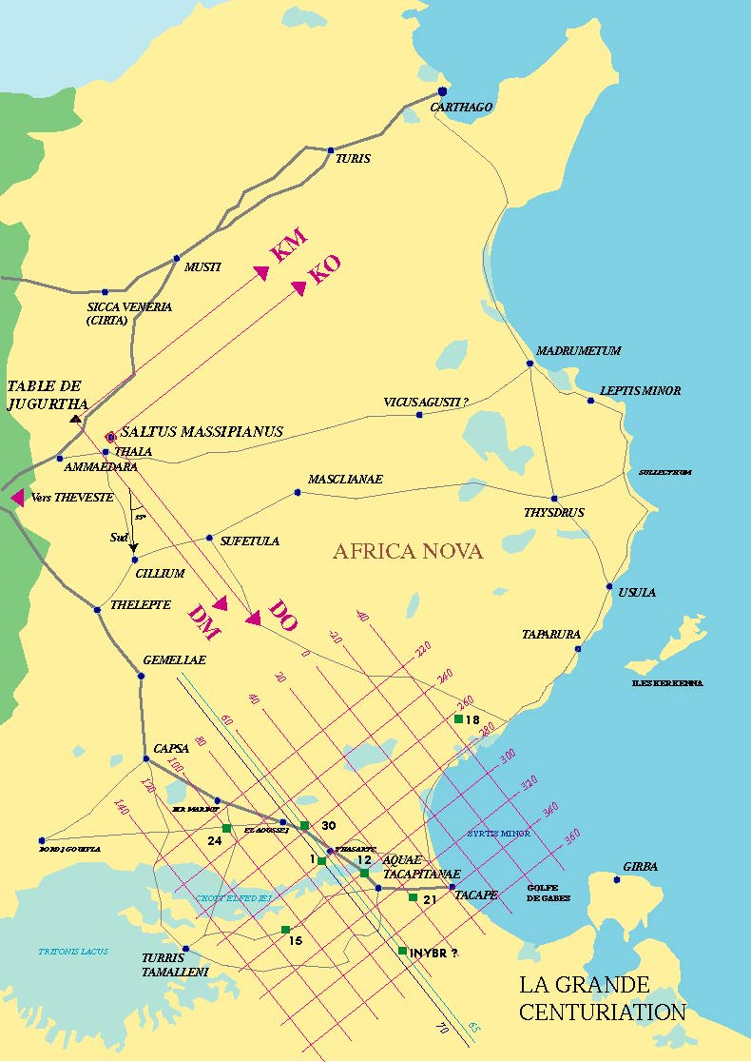

2 - Carte des bornes gromatiques tunisiennes
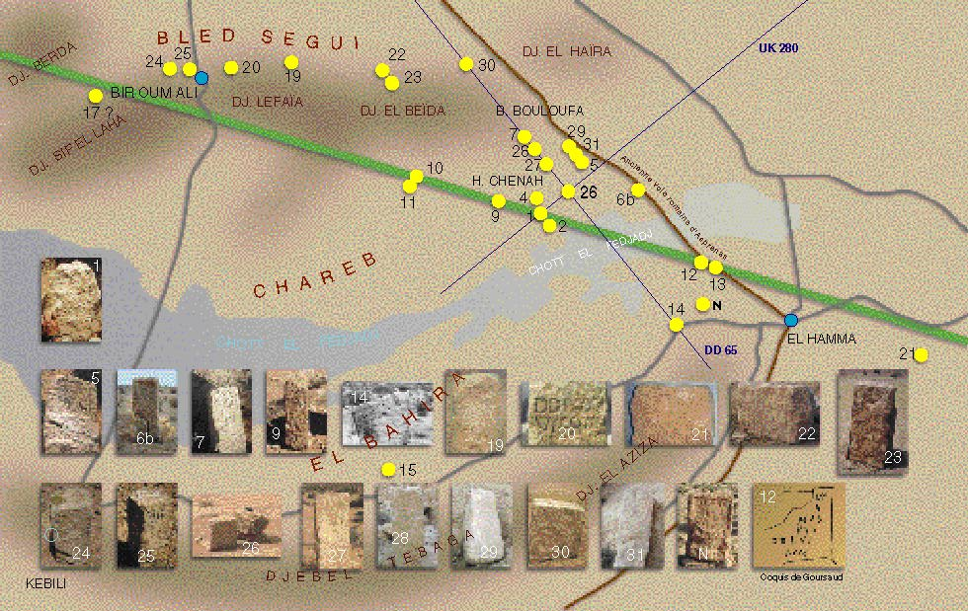

3 - Descriptif des bornes

voir fichier descrip.xls joint

4 - Borne inédite B.30. On lit : DD LXV / VK CCLV et un decussis sur la tranche.

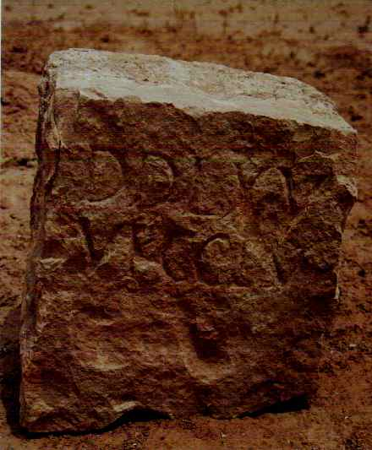

5 - Réseau centurié du chott el Fejej et ses bornes;

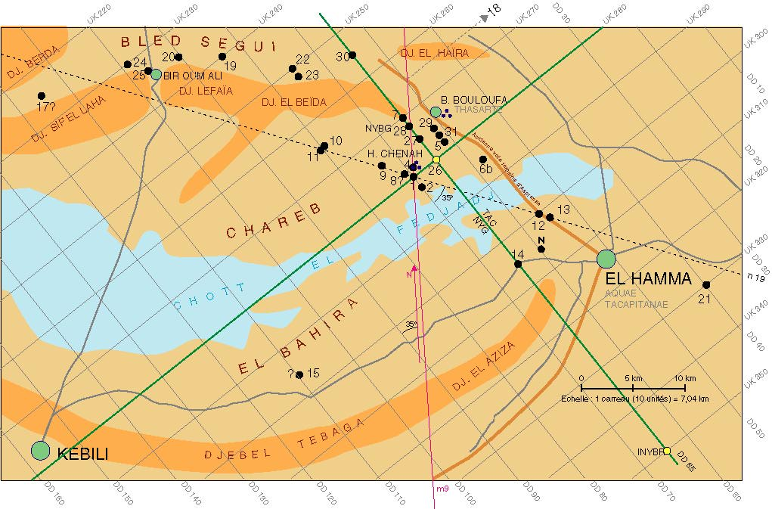

6 - Borne B.26 de Nerva Trajan.

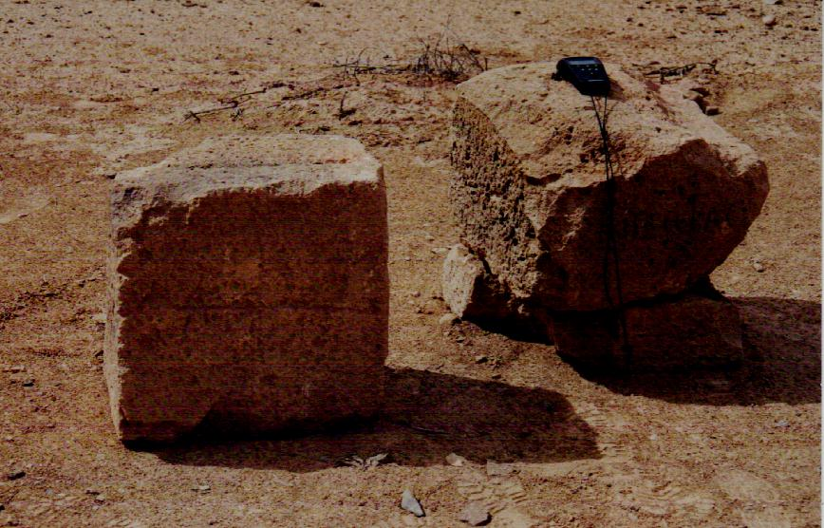

7 - Forma et la grille losangique 7/10.

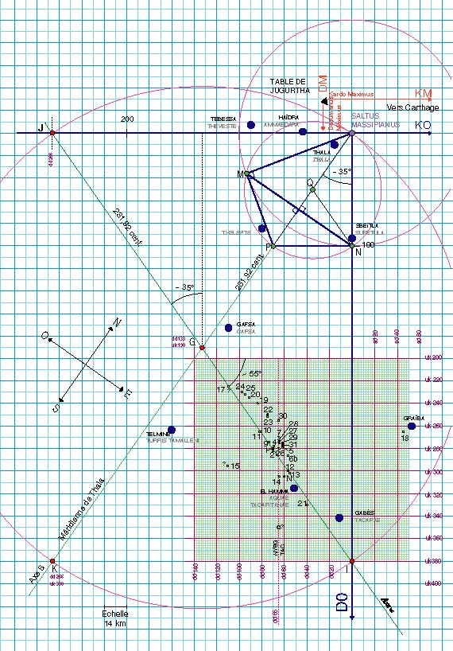

8 - Les bornes du Bled Segui et sa grille losangique 5/7.
9- Carte des bornes du Chareb.
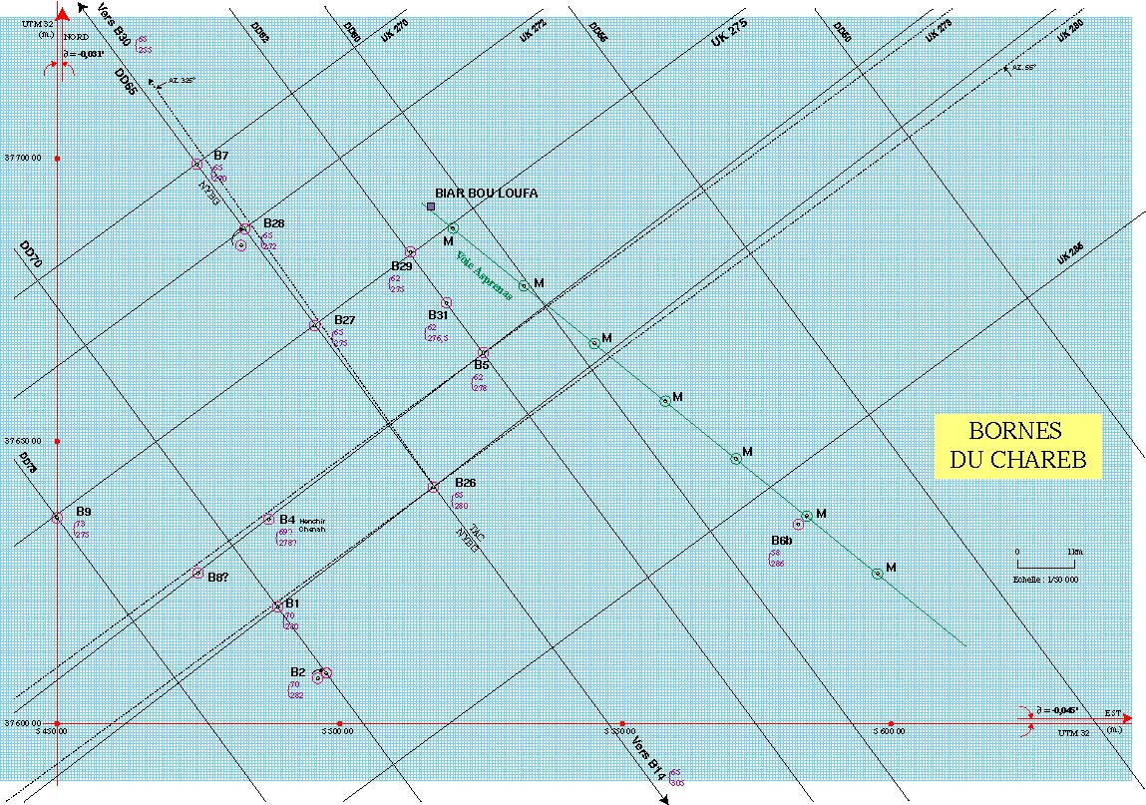

10 - Cadastres de Carthage et ses axes majeurs.
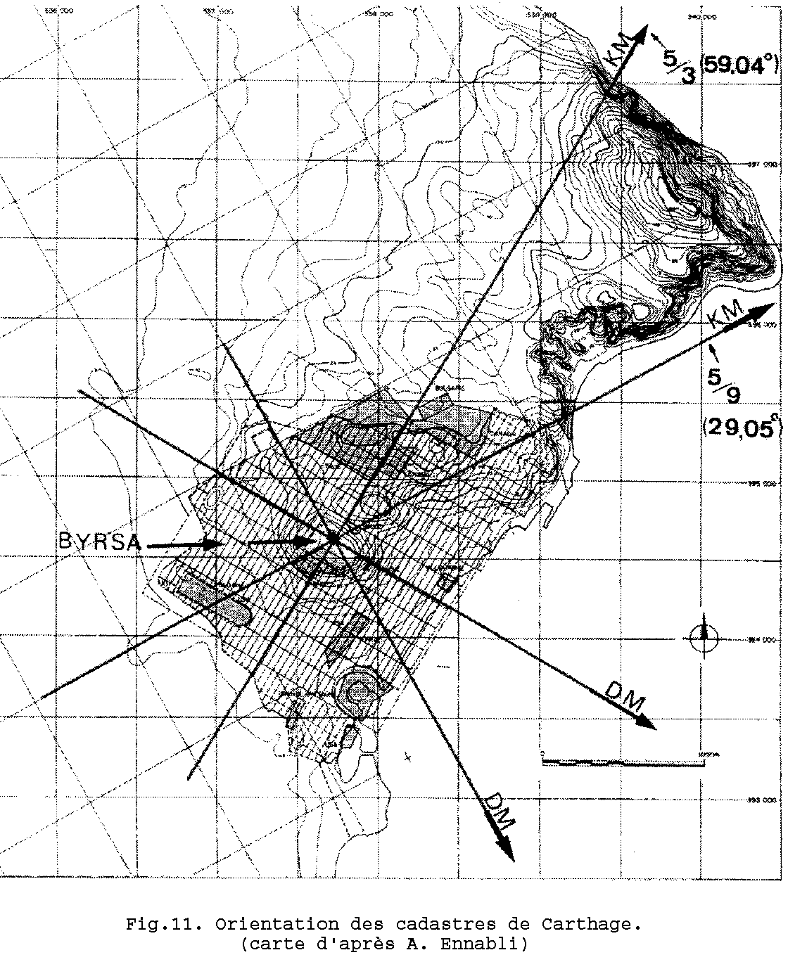

11 - Décussis de la borne B.26.

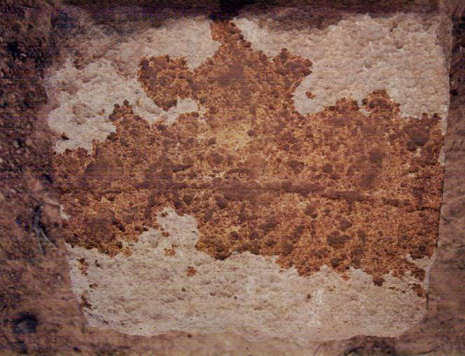

12 - Orientation des cadastres de l'Uzège.

13 - Carte de la via Asprenas. (R. Hilton)

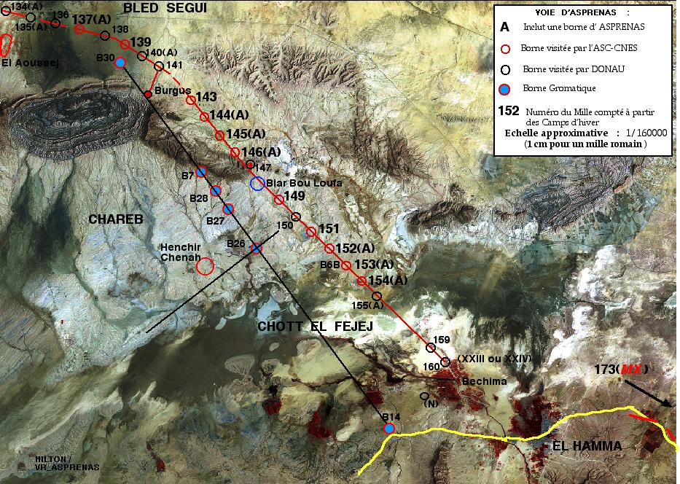

14 - Un milliaire inédit d'Asprenas.

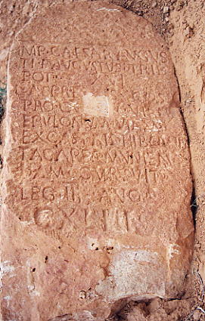

15- Via Asprenas selon les Itinéraires et selon Donau.

Voir fichier ViaCastra.xls joint

Donau Raymond. Ancien élève de l'école spéciale de Saint-Cyr, il est détaché en mars 1900 aux Affaires Indigènes (services de renseignements) comme commandant supérieur au cercle de Kebili, où il sera ensuite nommé chef de Bataillon en juin 1907 comme chargé du contrôle des territoires militaires. A partir de mars 1911, il sera mis à la disposition du Résident Général à Tunis. Il participera ensuite aux opérations de la première guerre mondiale où il sera cité à l'ordre de l'armée pour ses faits d'arme. Il recevra les insignes d'Officier d'Académie et d'Officier de l'Instruction Publique. Il sera nommé ensuite Chevalier du Mérite Agricole, puis Chevalier de la Légion d'Honneur avec croix de guerre et palmes en 1915. Hormis une période d'affectation en France, puis en Allemagne durant la guerre, il séjourna en Tunisie de mai 1889 jusqu'en 1919 où il se retirera à Bougara. Il connaissait donc bien ce pays. Le capitaine Donau fera toutes ses découvertes archéologiques durant sa période à Kebili de 1900 à 1910. Il bénéficia pour ses recherches non seulement de l'appui des officiers topographes, mais certainement de ses relations avec le milieu indigène compte tenu de ses fonctions d'officier de renseignements. (d'après l'état des services de M. le Colonel Donau, 4e régiment de Zouaves, selon les archives du service historique du SGA que nous remercions pour cette contribution).
Toutain J. 1905 et 1907. Le cadastre de l'Afrique romaine. Etude sur plusieurs inscriptions recueillies par le capitaine Donau dans la Tunisie méridionale. On peut regretter que le capitaine Donau, officier-géographe, ne se soit pas directement exprimé, car des éléments géographiques fondamentaux manquent dans le rapport de Toutain. En effet, dans une séance précédente du 12 décembre 1901 (Bulletin de la S.N.A.F.1903, p. 153-230), Toutain avait proposé à ses collègues de reprendre à son nom tous les travaux exécutés par les capitaines Donau et Le Bœuf sur le limes tripolitanus : "il serait préférable, pour la science, que ces travaux ne fussent pas publiés in extenso et que quelqu'un se chargeât de les fondre en un seul travail …sur lequel on n'a plus à revenir". Et, M. Toutain est alors prié par la Commission de se charger de ce travail… sur lequel Barthel puis Davin devront revenir à juste raison. Donau sera élu correspondant de la Société à la séance du 6 décembre 1905, il pourra alors s'exprimer directement.
Toutain J. 1910. Le cadastre de l'Afrique romaine p. 79-103 et Note d'épigraphie et d'archéologie tunisienne, 1907, p. 354-359.
Barthel W. 1911. Römische Limitazion in der Provinz Africa, p. 39-126.
Davin P. 1930-31. Note sur le cadastre romain du Sud tunisien, p. 689-699.
Legendre M. 1957. Note sur la cadastration romaine de Tunisie, p. 135-166.
Chevallier R. 1958. Essai de chronologie des centuriations romaines de Tunisie, p. 61-128.
Trousset P.1978. Les bornes du Bled Segui. Nouveaux aperçus sur la centuriation du Sud tunisien, p. 60.
Peyras J. 1999. Statuts et cadastres des cités libres du centre-est tunisien, p. 81. L'auteur avance "qu'il n'est pas besoin de recherches sur le terrain pour prouver l'existence de cadastres réguliers antiques". A notre avis, la vérification expérimentale est la meilleure approche scientifique, elle seule permet de lever les artéfacts. Les centuriations tunisiennes présentées dans l'Atlas ont été confrontées aux cartes topographiques et au terrain.
Decramer L., P. Etcheto 1999. Les centurions-triangulateurs de la 3e légion Auguste, p. 73-81.
GPS. Global Positioning System : système mondial de localisation par satellites. Jusqu'au 2 mai 2000, la précision moyenne après certaines précautions et quelques traitements était d'environ +/- 40 m à 95%. A cette date, la SA (Selective Availability) a été coupée et la précision est passée à environ 15 m (6,3 m à 95%).
WGS 84 : World Geodetic System, géoïde de référence 1984.
Catalogue des bornes gromatiques du Sud tunisien. Note technique ASC/CNES. Ed. 3 avril 2001.
Cette borne a été décrite la première fois par P. Trousset (Un nouveau document sur la limitatio de C. Vibius Marsus, p. 3-11). L'auteur se trompait doublement : d'une part dans l'épigraphie de la face avant, le O de PR(O)COS III n'existe pas, et de la face arrière où il faut lire Q LXVI (>?) > XL et non pas QP XVI (?) > XI (?). D'autre part, il estimait que cette borne cadastrale était "une plaque commémorative". Ces erreurs ont été corrigées à la suite d'une de nos vérifications (Archéologia, 1998, n° 347, p. 51) qui donne 5* 146 = 330 en VK et 40 en DD, valeurs conformes à sa position dans la grille romaine. Dans son rectificatif de 1999, l'auteur (Territoires de tribus et frontière au sud de l'Africa Proconsularis, p. 64, note 29), qui ne cite pas ses sources, se trompe à nouveau : il donne 5* 66 + 11 et admet qu'avec "ces nouvelles coordonnées le document s'inscrit dans la grille de W. Barthel". La grille de Barthel est globalement correcte, celle de notre prédécesseur doit être sans doute plus extensible.
Son découvreur, le cap. Lafond avait cru lire dd 85. C'est la raison pour laquelle Davin qui l'a recherchée, n'a pu la retrouver.
Decramer L., Hilton R 1998. Nouvelles recherches sur la grande centuriation de l'Africa Nova. Le (I) est manquant à cause d'une écaille. Cette erreur involontaire de Davin ne confirme donc pas son origine présumé sur le sommet du Bou el Hanèche.
Phonolithe : roche qui sonne clair au choc.
Decramer L., Hilton R. Nouvelles recherches sur la grande centuriation de l'Africa Nova, p. 23-30.
Dilke O.1971. Les arpenteurs de la Rome antique. Ed. APDCA, p. 47. Cette édition française est très méritoire, bien que la postface, qui se proposait de développer les recherches postérieures à l'édition anglaise, ne soit pas à la hauteur de l'ouvrage original.
Le "chaînage" depuis Ammaedara dans la vallée sinueuse de l'oued Haïdra proposé par Trousset (p. 145) est illusoire.
Chouquer G., Favory F. Les arpenteurs romains, p.104.
Decramer L, Hilton R. 1998. Nouvelles recherches sur la grande centuriation de l'Africa nova, p. 23-24.
Berthier A., Decramer L. R., Ouasli Ch. 2001. Nouvelles recherches sur le Bellum Iugurthinum. I.B.L.A. (A paraître). Salluste (Bellum Iugurthinum, les Belles-Lettres, Iug. XCII à XCVI) nous a rapporté la prise de cette forteresse par Marius dans sa guerre contre Jugurtha.
Decramer L, Martin A., Ouasli Ch. 1999. A propos de la Table de Jugurtha, p. 28-30.
Les assises de ce lieu saint ont conservé aussi la direction des deux axes KM et DM. Ce marabout appartient à la famille Jaouadi, et non pas Djoued comme rapporté par les topographes.
Decramer L., Hilton R. Le problème de la grande centuriation de l'Africa Nova, p. 55-56.
ratio : rapport dans le sens moderne, ici le rapport entre les deux côtés d'un angle droit (tangente).
Decramer L.R. et alii. Approche géométrique des cadastres romains. Histoire & Mesure (A paraître).
Decramer L.R. et alii. Approche géométrique des cadastres romains. Les deux options étaient encore ouvertes avec une préférence pour la grille 5/7.
On se référera en particulier aux travaux de : M. Assenat, M. Clavel-Lévêque, A. Congès, M. Guy, A. Perez.
Roth Congés A. 1996. Modalités pratiques d'implantation des cadastres romains : quelques aspects, p. 328-338 et 1997. La "varation" dans les territoires de M. Iunius Nypsius. IIe colloque européen. Béziers, p. 167-184.
Toutain J. 1907, p. 365-368.
Barthel W, p. 90-91.
Decramer L.R. et alii. 2001. Géodésie romaine en Tunisie, p. 8-9.
Peyras J, p. 81, note 48. Il estimait que cette centuriation "n'a jamais révélé la moindre ligne".
Decramer L., Etcheto P. A propos d'archéologie et d'arpentage antique, p. 81-82. Decramer L., Elhaj R., Hilton R., Plas A. Approche géométrique des cadastres romains.
Guy M. Les orientations des parcellaires quadrillés, p. 58-68. Cette synthèse est remarquable. Elle établit, à notre avis pour la première fois, des liens organiques et géométriques entre des cadastres apparemment divers.
Nous sommes évidemment en désaccord avec les conclusions de J. Le Gall (Orientation solaire, p. 318) et "ses 9 systèmes dont 5 n'avaient rien à voir avec l'orientation solaire" et 2 autres pris sur le soleil à son lever, ou bien avec celles de P. Trousset (Les centuriations de Tunisie et l'orientation solaire, p. 95), qui estimait que nombre de cadastres n'ont pas d'orientation solaire. Il ne peut y avoir de repères géographiques absolus autres qu'astronomiques. Ils oubliaient le principe très simple qu'on peut toujours, à partir d'un de ces axes, s'orienter selon un angle déterminé à l'avance (azimut de marche).
Les exceptions citées par Hygin ne s'appliquent évidemment pas.
Decramer L. et alii. Approche géométrique des cadastres romains. Il ne s'agit pas "d'approches mathématiques et géométriques, jugées trop abstraites, voire dogmatiques" (G. Chouquer dans un étonnant article sur l'arpentage antique, XYZ, N° 77, p. 74), mais d'opérations rigoureuses de géométrie élémentaire.
Schulten A.. Arpentage. Restes de la centuriation romaine de Tunisie, p.140-173. Caillemer A., Chevallier R. 1959. Atlas des centuriations romaines de Tunisie.
Schulten A., p, 150. Trousset P. Les centuriations de Tunisie et l'orientation solaire, p. 106. Ce cadastre a bien une orientation solaire avec un ratio de 5/9 selon les axes cardinaux, mais pas sur le solstice d'été comme le souligne l'auteur avec des digressions hasardeuses sur sa date de création en juin.
Decramer L., Hilton R. Cahiers de la Tunisie, p. 73-74.
Le triangle droit, de côtés 5 selon le décumanus et 9 selon le cardo, a sa diagonale orientée vers l'est.
Schulten A., p. 147.
Contra. Trousset P. Les centuriations de Tunisie et l'orientation solaire, p. 95-109. Il admet que le chaînage a commencé depuis le sommet de Byrsa par "tout un travail de nivellement", ce qui n'est pas réaliste. Cette étude bien qu'inspirée par nos premiers travaux qui lui avaient été soumis pour avis, ne les mentionne pas dans la bibliographie.
Et non 33°,66’ rapporté par Trousset (p. 103). Dans la citation de Rakob, il fallait lire grade et non pas degré. Pour les autres centuriations tunisiennes citées par l'auteur, nous proposons les orientations solaires suivantes : centuriation Centre-Est : 4/5 (38,66°), centuriation Sud-Est 9/5 (60,94°), centuriation de la Medjerda : 5/10 (26,56°?).
Decramer L.R. 2001. Auf den Spuren der Geometer der Dritten Legion Augusta. Romische Landvermessung in Nordafrika, p. 199-201. Ce point fondamental a été repris par les géodésiens modernes, c'est le datum de la triangulation de la Tunisie.
Contra P. Trousset estime encore que ce cadastre urbain est aligné sur le littoral (Table ronde de Lattes du 28/09/2001). On ne sait rien de la forme du littoral avant la construction de la ville romaine ; il confond la cause et la conséquence. Tout géographe sait qu'on ne peut prendre d'azimut absolu autre qu'astronomique.
Le terme de decumanus maximus est dans ce cas abusif pour cette voie.
Perez A. Les cadastres antiques de la cité de Béziers. Systèmes inédits et problèmes de chronologie, p. 33-51. Assenat M. De Nola à Uzès : étude d'un procédé d'arpentage antique, p. 13-35.
Les tableaux des valeurs correspondantes sont tenus à la disposition des intéressés qui le souhaitent.
Guy M. 1993, p. 66.
Perez A. Les cadastres antiques en Narbonnaise occidentale (p. 51-73). L'approche rigoureuse et géométrique des cadastres ainsi que la méthode "pro hypotenusa" sont mises parfaitement en évidence par l'auteur qui nous a éclairé sur ces aspects et que nous remercions pour cette collaboration.
Par convention, l'angle d'orientation est positif dans le quadrant N-E, et négatif dans le quadrant N-O.
A charge pour l'archéologue de trouver des vestiges datés plus précis.
M. Guy a déjà mis en garde, avec juste raison, les chercheurs dans une telle approche (p. 66).
Perez A. 1995. Les cadastres antiques en Narbonnaise occidentale (p. 51-73) . Assenat M. 1996. De Nola à Uzès : étude d'un procédé d'arpentage antique (p.13-35). Ces auteurs, comme d'autres, ont le mérite d'avoir recherché des approches mathématiques dans l'étude de ces cadastres qui sont, par essence, de nature géométrique.
Assenat M. 1996. Cadastres et romanisation dans la cité antique de Nîmes. Cette analyse a été conduite avec son auteur que nous remercions pour cette coopération.
Christol M., Leyraud J.-C., Meffre J. 1998, p. 327-343.
A moins qu'il ne s'agisse de la combinaison 5/6 +1/1 (5,19°). Il devrait être possible de déterminer l'emplacement exact de l'origine. En effet, pour déterminer un cadastre il faut au moins 4 équations puisqu'il y a 4 inconnues : l'origine (lat. et long.), l'orientation et le module. Ces deux dernières sont connues. Il suffirait, en principe, de trouver une équivalence sur le terrain (coordonnées géographiques) d'un point de la forma (coordonnées romaines) pour remonter à l'origine.
Cf. le reproche d'Hygin sur les colonies voisines.
On obtiendrait l'angle complémentaire à 90° en prenant l'addition des angles au lieu de la soustraction. Par exemple pour le ratio 1/10, on obtient 50,711° au lieu de –39,289°.
Guy M., p. 60, fig. 2.
On est en droit de se demander, si cette diagonalisation n'est pas qu'un artéfact géométrique. Les géomètres auraient simplement utilisé toutes les ressources d'une même grille et tracé des structures en diagonale dans une seule limitatio. Ce qui reviendrait à revenir à un seul et même principe.
Les ouvrages généraux présentent trop souvent des cartes avec un patchwork de cadastres. Une synthèse par grande région, de tous ses cadastres manque cruellement. Sur le Languedoc, elle pourrait mettre en évidence l'unicité de ces grands travaux et permettait de retrouver, peut-être, l'ossature de la carte de la Narbonnaise.
Comme toute règle générale, il y a les exceptions citées par Hygin ; mais il est bon, dans ce cas-là, de vérifier qu'on n'est pas en présence d'un cadastre construit par diagonalisation.
Le Nord géographique et non pas le Nord magnétique ou le carroyage de la carte. Ces erreurs pourraient expliquer, en partie, l'erreur systématique de 2° constatée par M. Guy (op. cit. p. 59).
Par exemple, l'angle correspondant au ratio 2/5 (21,8°) a pour complément 68,2° (5/2).
Très souvent les réseaux quadrillés ne distinguent pas ces deux axes, faute d'écrits. Parfois, ces axes sont définis de façon arbitraire.
Toutain J. Les nouveaux milliaires de la route de Capsa à Tacape découverts par M. le capitaine Donau, p. 153-230. On regrettera, une fois de plus, que Donau n'ait pas signé ce rapport. Il manque des informations géographiques importantes dans le rapport de Toutain.
Lassère J.-M., p. 11-25.
Pachtère (de) F.G. p. 273-284.
Donau (commandant). 1907. p. 137-215.
Davin P. 1928-1929. Note transmise par Poinssot. B.C.T.H., p. 400-404.
Salama P. carte hors texte et errata, p. 143.
Toussaint P. (Commandant). Résumé des reconnaissances archéologiques exécutés par les officiers des brigades topographiques d'Algérie et de Tunisie. Années 1899 et suivantes. Archives du SGA. IGN. On tient à rendre hommage ici, une fois de plus, à ces officiers topographes pour le merveilleux travail effectué sur le terrain.
Trousset P. 1981, p. 61. "Avant d'être quadrillée en centuries par les arpenteurs, la steppe est mesurée en mille au long des pistes ouvertes par la 3e Légion."
Cette borne en partie brisée comprend 10 lignes de texte dans un cadre : IMP. CAESAR AVGVS ⏐TI. FI. AVGVSTVS TRIB ⏐POT. XVI ⏐ L.ASPRE(NA)S COS./ ⏐PRO. CO(S). //)I. VIR / ⏐EPVLONVM. VIAM/ ⏐EXCASTRIS. HIBERNIS ⏐TACAPES. MVNIEM ⏐DAM. CVRAVIT ⏐LEG. III. AVG. ⏐CXLIII. Elle serait inédite (fig. 14).
On connaît à ce jour 16 milliaires d'Asprenas : M.181? (CIL10018), M.154 (Donau p. 201), M.153 (p.199), M.152 (p.198), M.146 (p.190), M.145 (p.185), M.143 (inédite), M.140 (p.175), M.137 (p.167), M.135 (p.164), M.134 (p.162), M.132 (p.160), M.126? (CIL10023), M.120 (p.158), M.119 (p.157), M.118 (p.156).
La Table de Peutinger indique : Capsa -23 - Veresuos – M 19 - Thasarte- MP 12- Silesua- M 19- Aquae.
Il existe cependant quelques exceptions: à la borne d'Asprenas 149, on relève le chiffre XXXV, ce qui fait 149+35= 184, exception confirmée plus loin où 152+32= 184. "L'exception de Donau au mille 147" (p. 211) n'a pas été retenue, car nous avons vu une écaille après le chiffre XXXV(I), le dernier I aurait pu tomber (147+36= 183).
Le commandant Toussaint avait suggéré pour Thasarte Mehamla près de la Sebkret Sidi Mansour sur un autre raccordement de la via Asprenas. (Archives du SGA. 1903-1904, IGN).
Schmidt Lt. (Carnet du). 1904. Travail n°4, Bir Rekeb. Archives du SGA. IGN. Il signalait une "importante agglomération d'environ cinquante bâtiments" présentant généralement une disposition en 5*7.
Biar Bou Loufa se trouve à 29 km d'el Hamma et à 20 km d'el Aoussej
Lt Goursaud, feuille d'el Hamma, travail n°5 bis, 1903-1904, archives du SGA. IGN
Le Lt. Goursaud a signalé un milliaire "contre le puits S.O. de Biar bou Loufa. Archives du SGA (année 1903-1904)
Toutain, op. cit., p. 194.
Trousset P. Les bornes du Bled Segui, fig.1.
Salama P., p. 17, note 13.
Le mille varie selon les tronçons entre 1 590 m et 1 640m.
Chevallier R. p. 259.
Son tracé dans le chott est incertain, mais les bornes sont parfaitement alignés de part et d'autre de ses rivages. Par contre, elle n'est pas plane, elle épouse le relief des collines.
Contra Trousset (p. 151 et 156) qui estime ces "opérations conduites séparément et à des époques bien distinctes", puisque "aucun tronçon connu de la voie n'est dans l'orientation des axes directeurs de la centuriation". Il oublie que les voies structurantes rentrent très souvent en diagonale avec la centuriation.
La droite moyenne passant par ces milliaires passe par le point dd 62, uk 270 (fig. 9), d'où Δdd = 4, Δuk = 16.
On ne voit pas comment les géodésiens romains auraient pu s'appuyer sur cette voie dont le mille est "anormal" (unité de longueur variable et incertaine), qui sinue selon les accidents du terrain (maintien de l'orientement incertain) pour établir un réseau de triangulation de premier ordre. Il s'agit ici, une fois de plus, d'opérations rigoureuses et non d'approximation ou d'imprécision.
cf. Trousset (1981, p. 61) qui estime que les harpédonaptes viennent avant les géomètres. Habituellement, les métreurs passent avant les terrassiers.
Trousset, 1978, p. 154-161. A charge aux historiens d'examiner une telle éventualité.
Peyras (Remarques sur les centuriations et les cadastres de l'Afrique Proconsulaire, p. 239) est catégorique : "La centuriation du sud tunisien, réalisée sous Tibère en 29-30 par le proconsul C. Iulius (sic) Marsus et magistralement étudiée par Pol Trousset." Notre avis sur ces affirmations est plus que réservé. Sur les quatre "bornes du Bled Segui" qui servent de cadre à cette étude magistrale, trois ont été rectifiées et la dernière reste incertaine sur le plan gromatique
Lassère J.-M. p. 13.
Nous remarquons simplement que les opérations d'arpentage ont commencé dans la plaine du Saltus Massipianus et sur la Table de Jugurtha près d'Ammaedara, et que la construction de la via Asprenas, qui a démarrée d'Ammaedara vers l'an 19 de notre ère, serait postérieure.
Leur position plus septentrionale laisserait à penser qu'elles sont antérieures, et non pas postérieures comme le suggérait Devaux (p. 686).
R. Chevallier pensait à juste titre, mais aussi Barthel, qu'elle datait de l'époque augustéenne. Chevallier R. Essai de chronologie des centuriations romaines de Tunisie, p. 96.
Dilke parle de "skeleton". Cette "épine dorsale" suivrait globalement une direction méridienne depuis Haïdra jusqu'à Gafsa, puis une ligne générale N-O / S-E en direction de Gabès.
Kish G. 1980. La carte, image des civilisations, pl. 12. Kupcik I. 1981. Cartes géographiques anciennes, p. 32.
Levallois J.-J. Mesurer la Terre, p. 22. Lassalle Th. Cartographie, p. 84.
Levallois J.J. Ibid., p. 88. Une bonne carte est non seulement une arme de guerre redoutable, mais un outil indispensable à l'aménagement d'un territoire.
On lit : LXXXX A.P.P. CXVICD (la barre est en haut, et le D final a une barre au milieu). Le numéro d'ordre attribué au premier chiffre par Gsell (Mém. de la S.N.A.F. 1923, p. 147) n'a pas de sens si l'on examine l'ensemble de ces bornes de délimitation. Par contre, la proposition de Trousset (p. 153, note 3) paraît tout à fait vraisemblable. Cette distance de 116 400 pieds correspond, en effet, à sa distance au locus gromae. Ce point mérite une étude plus approfondie qui sort du présent contexte.
Contra (Peyras, p. 82) qui voit "des groupes aux lignes divergentes qui semblent obéir avant tout aux accidents du relief". Une analyse plus approfondie devrait être conduite avant de rejeter une telle proposition.
Il s'agit de raccordement entre différentes centuriations. Cette méthode est le B-A-BA de la géodésie classique. Son histoire est riche de grandes épopées : la jonction franco-anglaise entre Douvres et Calais en 1787, le prolongement de la méridienne de France jusqu'aux Baléares par Méchain en 1804 (Levallois J.-J., p. 84).
Kish G. p. 14.
Barthel, p. 122
Ammaedara et Tacape sont situés sur un même parallèle dans la carte dressée par C. Müller d'après les coordonnées de Ptolémée, alors que ces deux cités se trouvent sur un même décumanus, d'où une rotation de 90°- 35°= 45° (Trousset, p. 160, note 3). Ptolémée n'a pas arpenté l'Afrique du Nord, il a du s'appuyer sur les documents de l'époque. Cette mélecture semble s'être propagée fort longtemps. Elle mérite un approfondissement qui est du plus grand intérêt pour les géographes et les cartographes.
Un simple exercice sur ces cartes (Lassalle Th. Cartographie, p. 60) avec un calque permet de "redresser" la situation. Ce qui n'empêche pas que ces cartes, remarquables pour l'époque, souffraient d'imprécision en longitude.
Strabon. Géographie. Les Belles Lettres,1969, texte traduit par G. Aujac. "S'il est vrai qu'à Carthage le gnomon est avec l'ombre d'équinoxe dans le rapport de onze à sept, le parallèle correspondant passe d'un côté par Cyrène et les régions situées à neuf cents stades au Sud de Carthage…" (II, 5, 36).
Piganiol .A. 1959. Préface de l'Atlas des Centuriations de Tunisie. IGN.
Trousset, 1978, p. 175.
Barthel, p. 91 et 92.
Ce "terminus a été établi conformément à la volonté de l’empereur Nerva Trajan César Auguste, selon la forma adressée par ce dernier à lui-même (l’arpenteur)".
Trousset P.Territoires de tribus et frontières au sud de l'Africa Proconsularis. Il pensait que cette borne avait "aujourd'hui disparu".
"En vertu de l'autorité de l'empereur Nerva Trajan César Auguste, vainqueur des Germains, vainqueur des Daces, grand pontife, en sa 9è. puissance tribunicienne, acclamé imperator pour la 4è. fois, consul pour la 5è.fois, Père de la Patrie, Lucius Minicius Natalis, légat impérial, propréteur, [a placé cette borne de délimitation] entre les Musulames et Valeria Atticill()a (selon la traduction de A. Roth-Congés que nous remercions vivement pour son aide).
Lieut. Schmitt. Feuille Oglat Merteba, carreau 3, R.R. n° 24. Archive du SGA. 1904.
Barthel, p. 91.
- *Lionel R. Decramer. Section archéologique ASC/CNES. CNES. 18 av. Edouard Belin. 31401 Toulouse Cedex 4. E-mail : lionel.decramer @cnes.fr
** Richard Hilton. Section archéologique ASC/ IGN. IGN/Espace. Parc technologique du canal. 31527 Ramonville St Agne Cedex. E-mail : richard.hilton@ign.fr
*** Alain Plas. Section archéologique ASC/CNES. MMI. Espace entreprise B.13, av. Charles De Gaulle. 31138 Balma Cedex. E-mail : mmi@wanadoo.fr

